**TRƯỜNG ĐẠI HỌC SÀI GÒN**

**KHOA CÔNG NGHỆ THÔNG TIN**

*Ngày 08 tháng 12 năm 2014*

**PHẦN MỀM QUẢN LÝ TÀI SẢN CỐ ĐỊNH VERSION 1.0**

MÔ TẢ CHỨC NĂNG VÀ HÌNH ẢNH MINH HOẠ

---o0o---

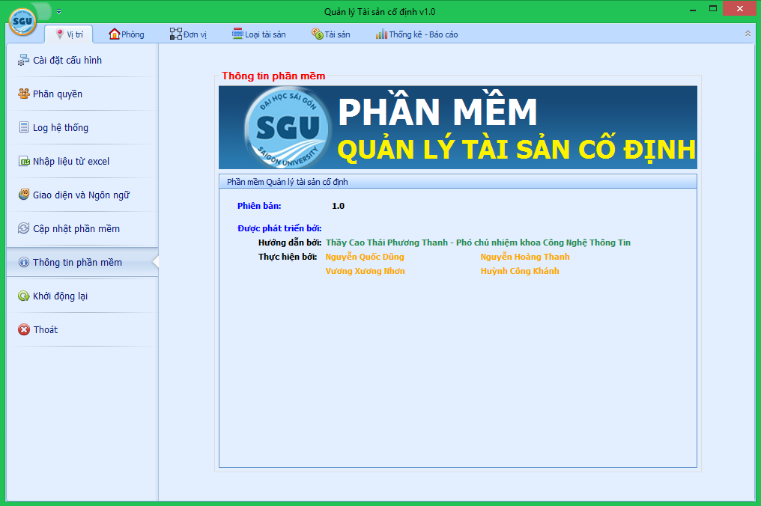

MỤC LỤC

Trang

MỤC LỤC 2

1 Chức năng quản lý tài sản theo đơn vi 6

1.1 Hiển thị danh sách tất cả tài sản hiện có theo đơn vị 6

1.2 Nhóm danh sách tài sản theo ý muốn (nhóm theo phòng, loại tài sản,...) 6

1.3 Tìm danh sách tài sản theo tên tài sản 7

1.4 Thêm mới tài sản 7

1.4 Cập nhật thông tin tài sản 8

1.5 Xoá tài sản 8

1.6 Chuyển vị trí tài sản 9

1.7 Chuyển tình trạng tài sản 9

1.8 Cập nhật danh sách tập tin chứng từ kèm theo tài sản 10

2 Chức năng thống kê – báo cáo 10

2.1 Thống kê tổng hợp tài sản (có thể thống kê theo ngày sử dụng, đơn giá, tình trạng, đơn vị quản lý, loại tài sản, vị trí) 10

2.2 Thống kê tổng hợp phòng (có thể thống kê theo loại phòng, số lượng chỗ ngồi, vị trí, đơn vị quản lý) 11

2.3 Thống kê hao mòn theo từng năm sử dụng (có thể thống kê theo tình trạng, đơn vị quản lý, loại tài sản, vị trí) 11

2.4 Xuất kết quả thống kê (xuất dữ liệu đã thống kê ra tập tin excel để lưu trữ, in ấn) 12

2.5 Xuất báo cáo tài sản 12

2.6 Kiểm kê tài sản 17

3 Chức năng quản lý tình trạng tài sản 18

3.1 Hiển thị danh sách tất cả tình trạng hiện có 18

3.2 Thêm mới tình trạng 18

3.3 Cập nhật thông tin tình trạng 19

3.4 Xoá tình trạng 19

3.5 Sắp xếp tình trạng theo ý muốn 20

4 Chức năng quản lý loại tài sản 20

4.1 Hiển thị danh sách tất cả loại tài sản hiện có 20

4.2 Thêm mới loại tài sản 21

4.3 Cập nhật thông tin loại tài sản 21

4.4 Xoá loại tài sản 22

5 Chức năng quản lý đơn vị tính 22

5.1 Hiển thị danh sách tất cả đơn vị tính hiện có 22

5.2 Thêm mới đơn vị tính 23

5.3 Cập nhật thông tin đơn vị tính 23

5.4 Xoá đơn vị tính 24

6 Chức năng quản lý đơn vị 24

6.1 Hiển thị danh sách tất cả đơn vị hiện có 24

6.2 Thêm mới đơn vị 25

6.3 Cập nhật thông tin đơn vị 25

6.4 Xoá đơn vị 26

7 Chức năng quản lý loại đơn vị 26

7.1 Hiển thị danh sách tất cả loại đơn vị hiện có 26

7.2 Thêm mới loại đơn vị 27

7.3 Cập nhật thông tin loại đơn vị 27

7.4 Xoá loại đơn vị 28

8 Chức năng quản lý phòng 28

8.1 Hiển thị danh sách tất cả phòng theo vị trí hiện có 28

8.2 Thêm mới phòng 29

8.3 Cập nhật thông tin phòng 29

8.4 Xoá phòng 30

8.5 Xem tài sản theo phòng 30

9 Chức năng quản lý loại phòng 31

9.1 Hiển thị danh sách tất cả loại phòng hiện có 31

9.2 Thêm mới loại phòng 31

9.3 Cập nhật thông tin loại phòng 32

9.4 Xoá loại phòng 32

10 Chức năng quản lý vị trí (cơ sở - dãy – tầng) 33

10.1 Hiển thị danh sách tất cả vị trí hiện có 33

10.2 Thêm mới vị trí 35

10.3 Cập nhật thông tin vị trí 36

10.4 Xoá vị trí 38

10.5 Sắp xếp vị trí theo ý muốn 39

12 Chức năng quản lý quản trị viên 41

12.1 Hiển thị danh sách tất cả quản trị viên theo nhóm quyền hiện có 41

12.2 Thêm mới quản trị viên 41

12.3 Cập nhật thông tin quản trị viên 42

12.4 Xoá loại quản trị viên 42

13 Chức năng quản lý nhóm quyền 43

13.1 Hiển thị danh sách tất cả nhóm quyền hiện có 43

13.2 Thêm mới nhóm quyền 43

13.3 Cập nhật thông tin nhóm quyền 44

13.4 Xoá nhóm quyền 44

13.5 Phân quyền 45

14 Nhật ký hệ thống 45

15 Cài đặt cấu hình 46

15.1 Cấu hình cục bộ 46

15.2 Cấu hình toàn cục 46

16 Giao diện và ngôn ngữ 47

17 Cập nhật phần mềm 47

## 1 Chức năng quản lý tài sản theo đơn vi

### 1.1 Hiển thị danh sách tất cả tài sản hiện có theo đơn vị

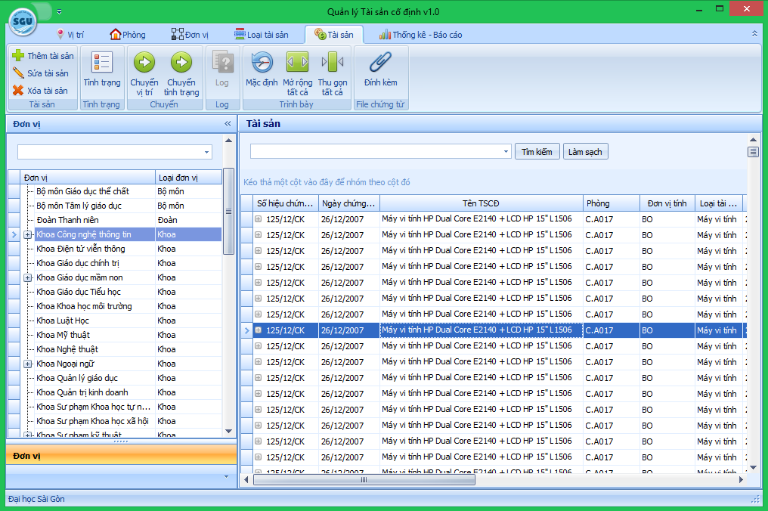

### 1.2 Nhóm danh sách tài sản theo ý muốn (nhóm theo phòng, loại tài sản,...)

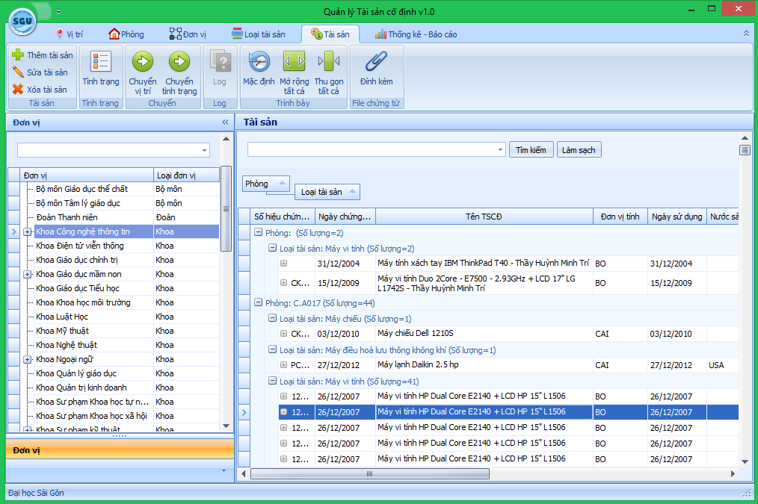

### 1.3 Tìm danh sách tài sản theo tên tài sản

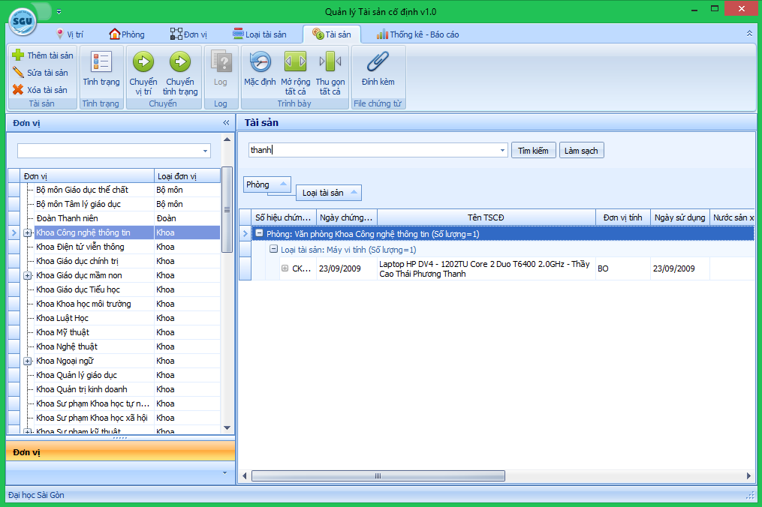

1.4 Thêm mới tài sản

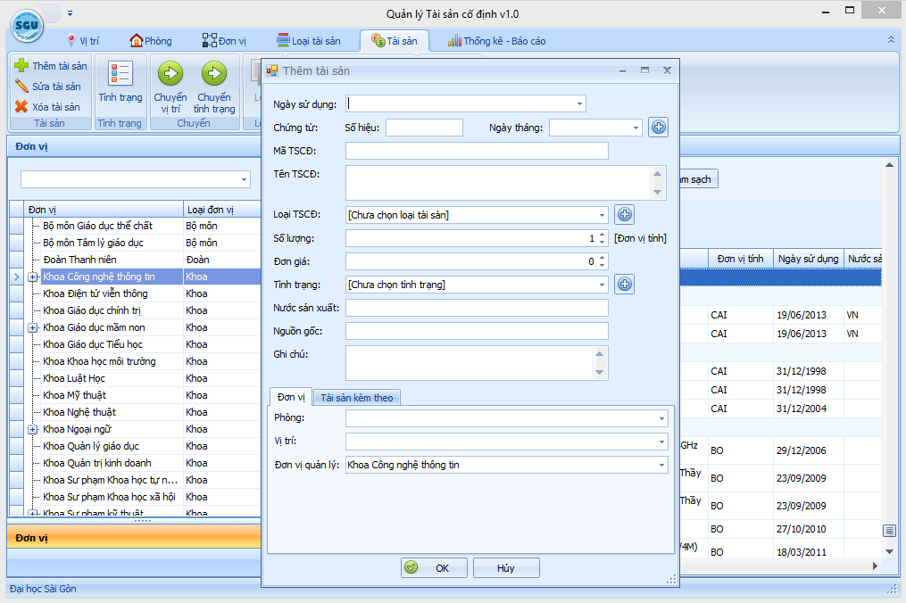

### 1.4 Cập nhật thông tin tài sản

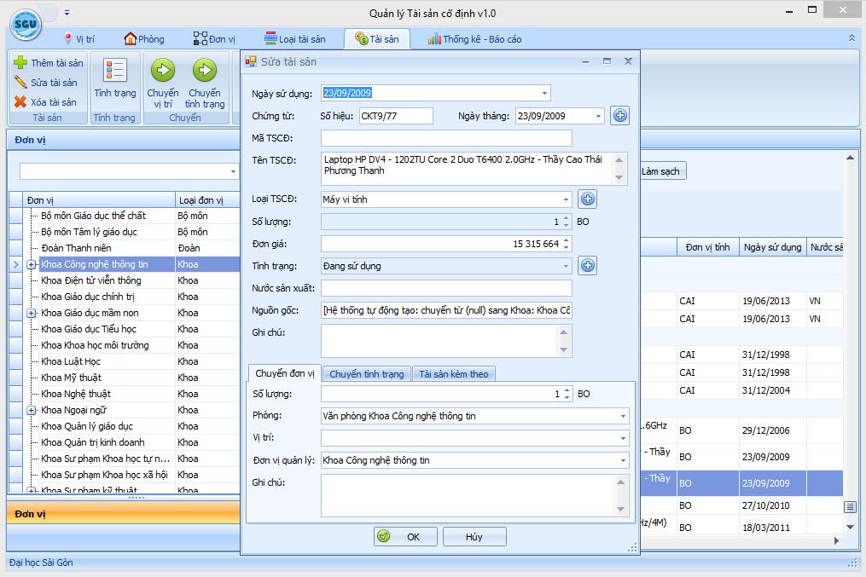

### 1.5 Xoá tài sản

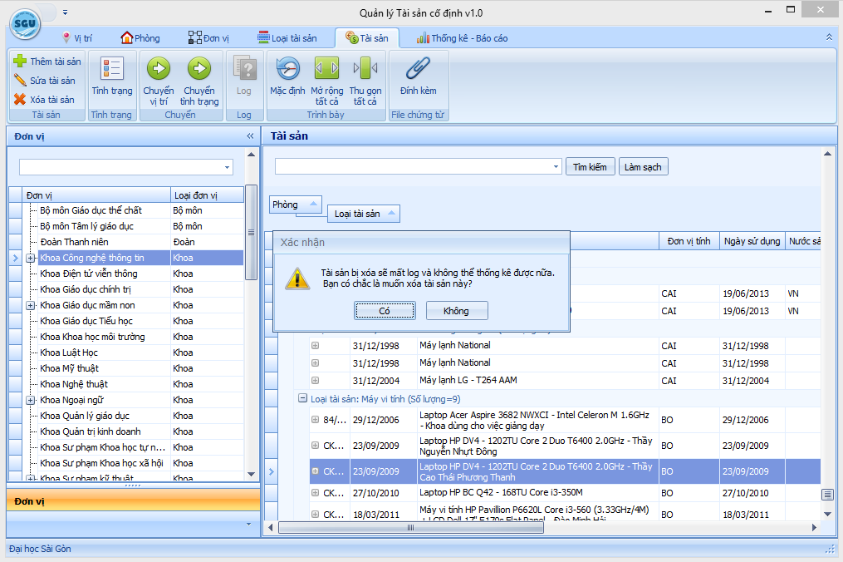

### 1.6 Chuyển vị trí tài sản

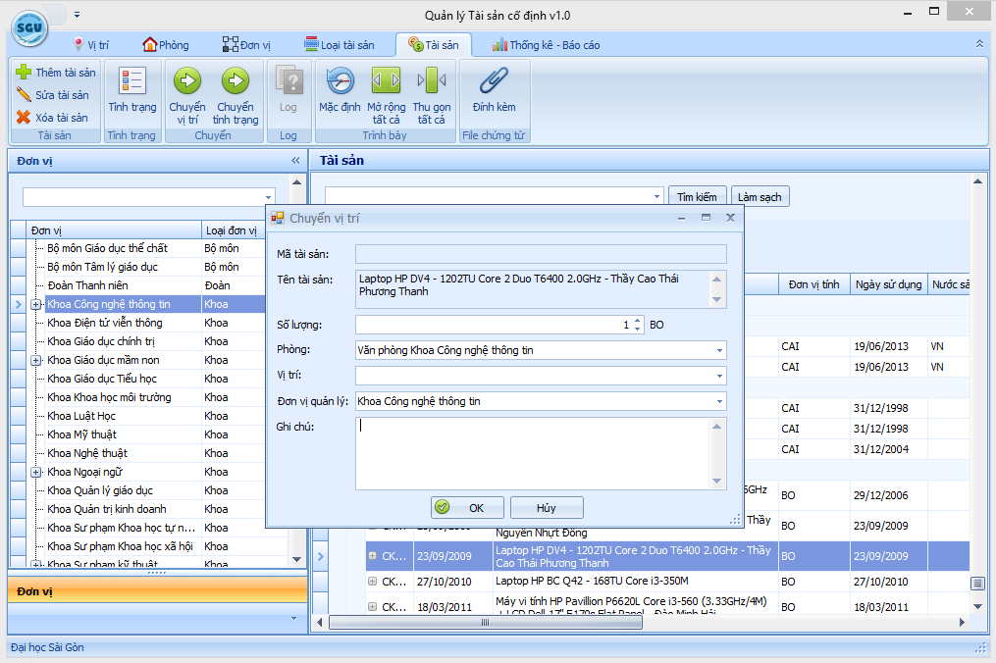

### 1.7 Chuyển tình trạng tài sản

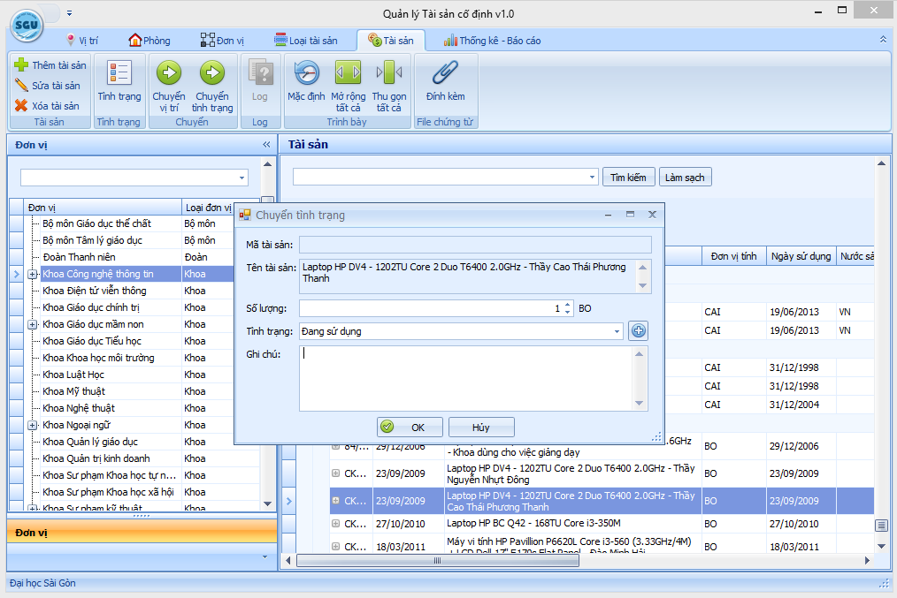

### 1.8 Cập nhật danh sách tập tin chứng từ kèm theo tài sản

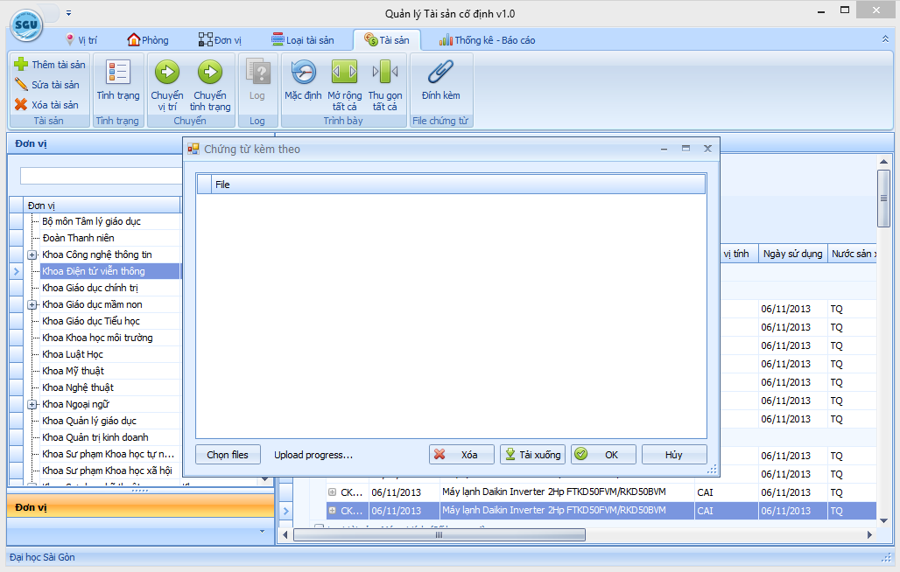

## 2 Chức năng thống kê – báo cáo

### 2.1 Thống kê tổng hợp tài sản (có thể thống kê theo ngày sử dụng, đơn giá, tình trạng, đơn vị quản lý, loại tài sản, vị trí)

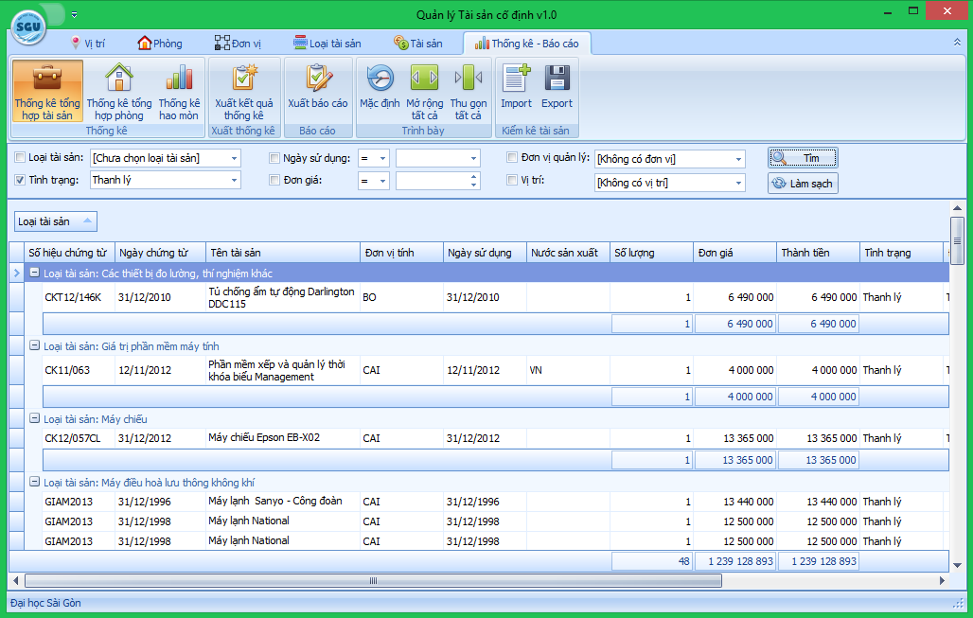

### 2.2 Thống kê tổng hợp phòng (có thể thống kê theo loại phòng, số lượng chỗ ngồi, vị trí, đơn vị quản lý)

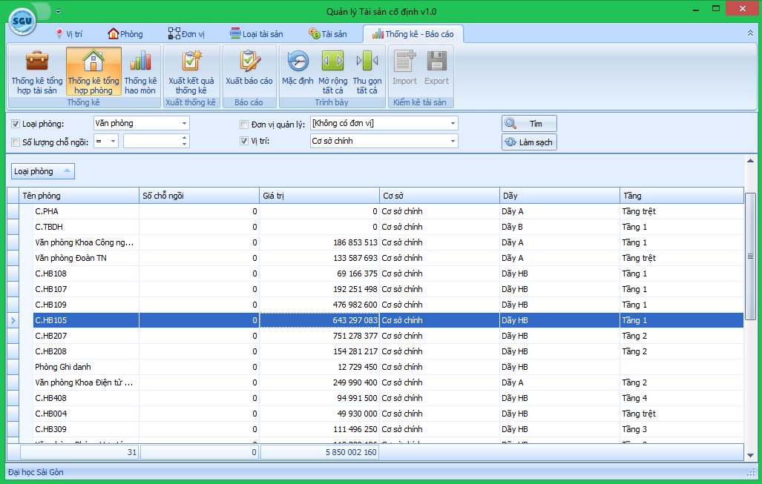

### 2.3 Thống kê hao mòn theo từng năm sử dụng (có thể thống kê theo tình trạng, đơn vị quản lý, loại tài sản, vị trí)

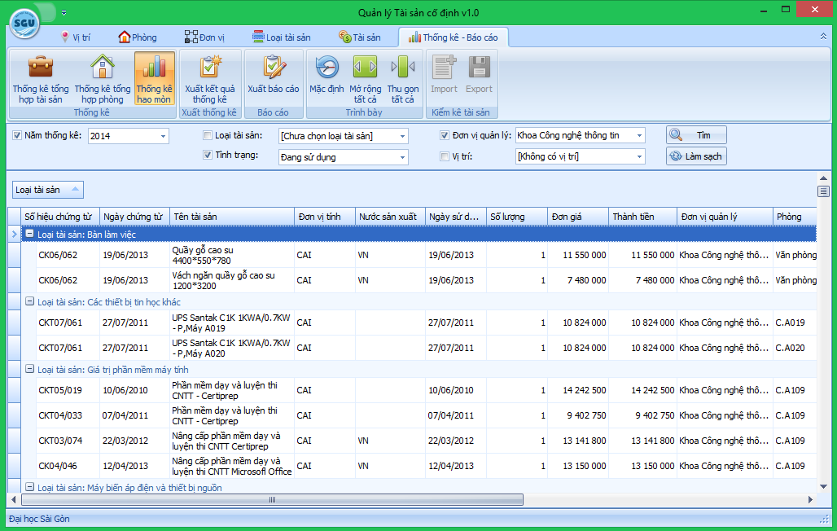

### 2.4 Xuất kết quả thống kê (xuất dữ liệu đã thống kê ra tập tin excel để lưu trữ, in ấn)

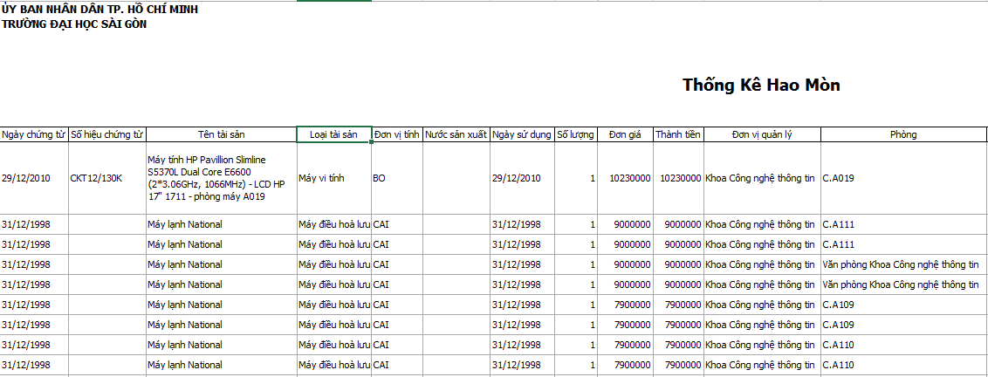

### 2.5 Xuất báo cáo tài sản

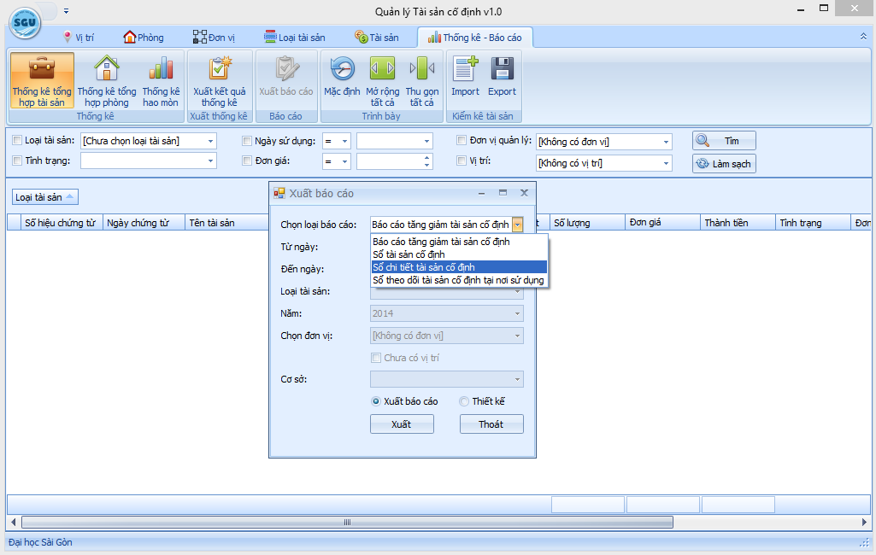

#### 2.5.1 Báo cáo tăng giảm tài sản cố định

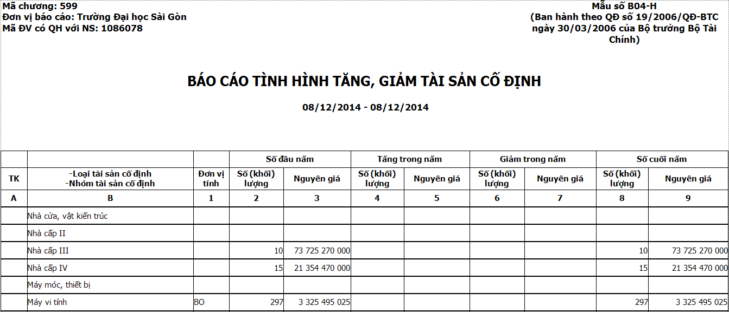

#### 2.5.2 Thiết kế lại trước khi xuất báo cáo tăng giảm tài sản cố định

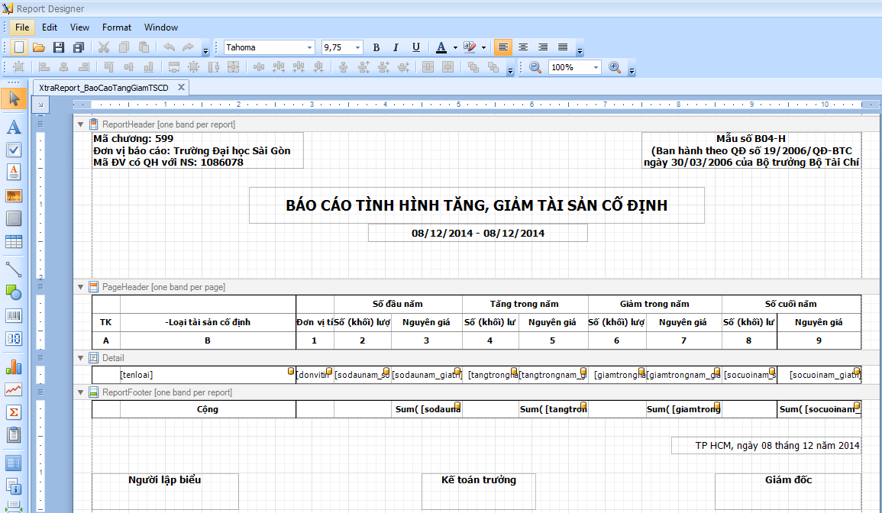

#### 2.5.3 Xuất báo cáo sổ tài sản cố định

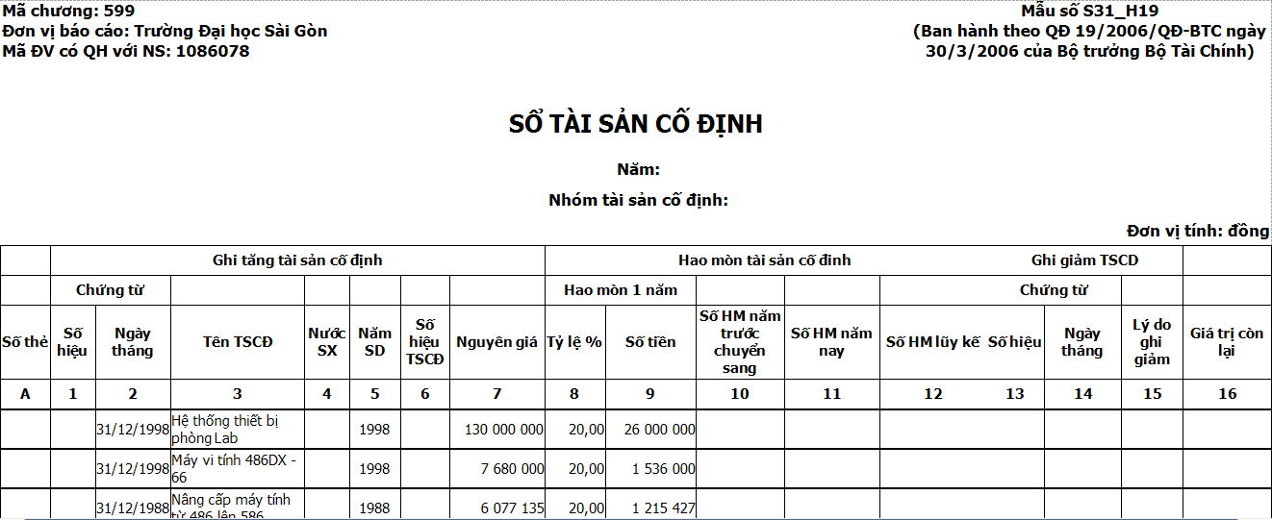

#### 2.5.4 Thiết kế lại trước khi xuất báo cáo sổ tài sản cố định

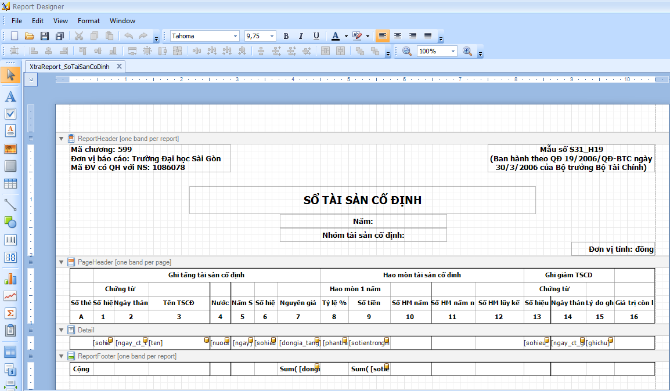

#### 2.5.5 Xuất báo cáo sổ chi tiết tài sản cố định

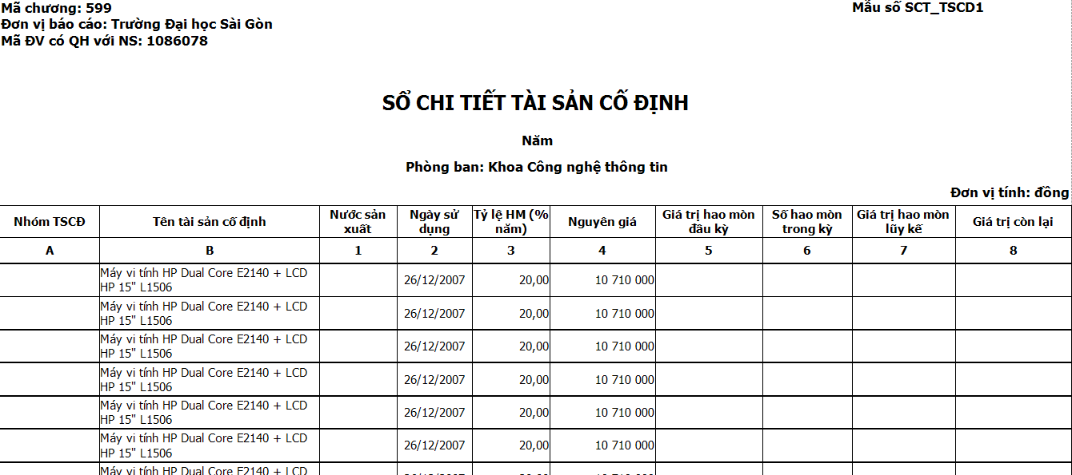

#### 2.5.6 Thiết kế lại trước khi xuất báo cáo sổ chi tiết tài sản cố định

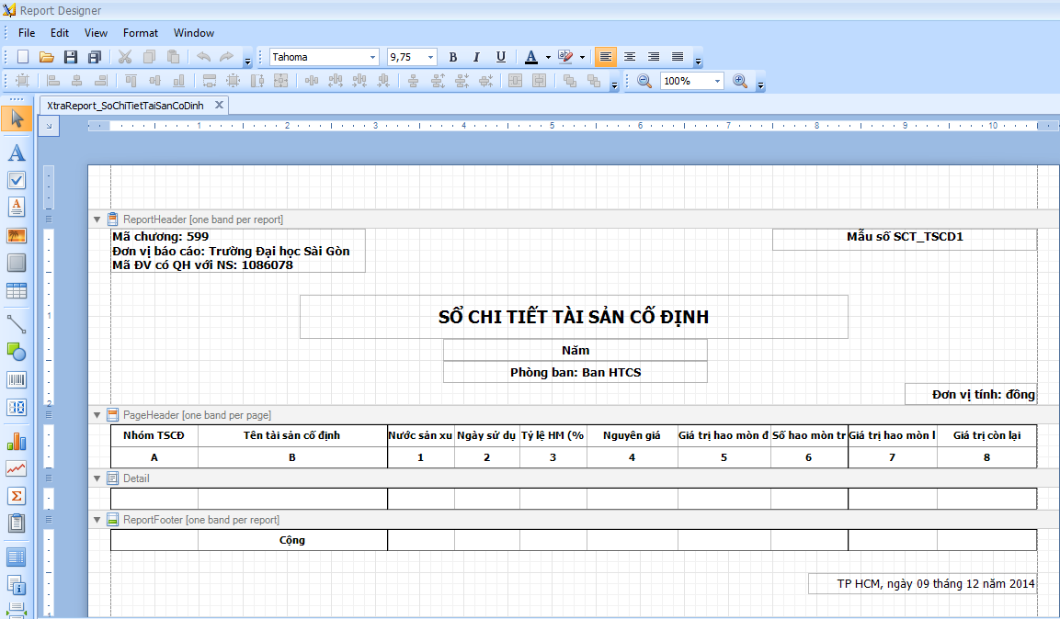

#### 2.5.7 Xuất báo cáo sổ theo dõi tài sản cố định tại nơi sử dụng

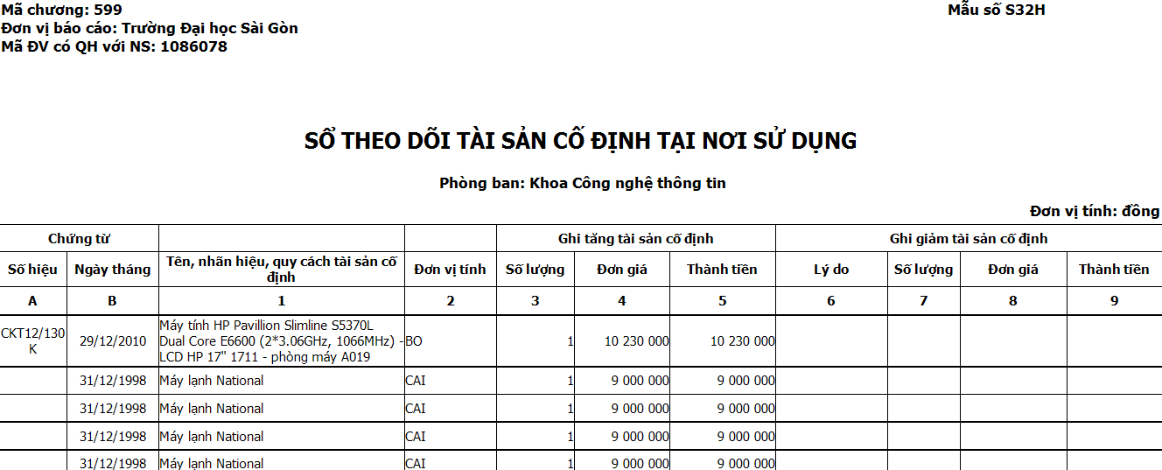

#### 2.5.8 Thiết kế lại trước khi xuất báo cáo sổ theo dõi tài sản cố định tại nơi sử dụng

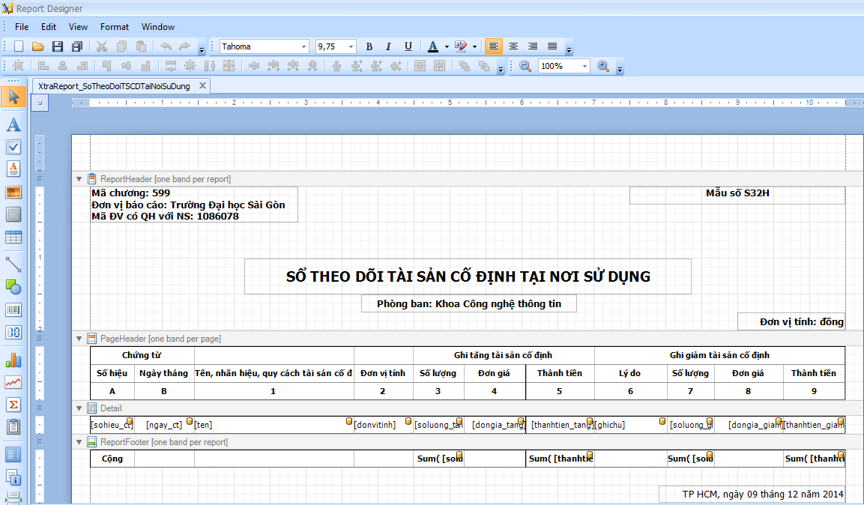

### 2.6 Kiểm kê tài sản

#### 2.6.1 Nhập liệu từ tập tin excel

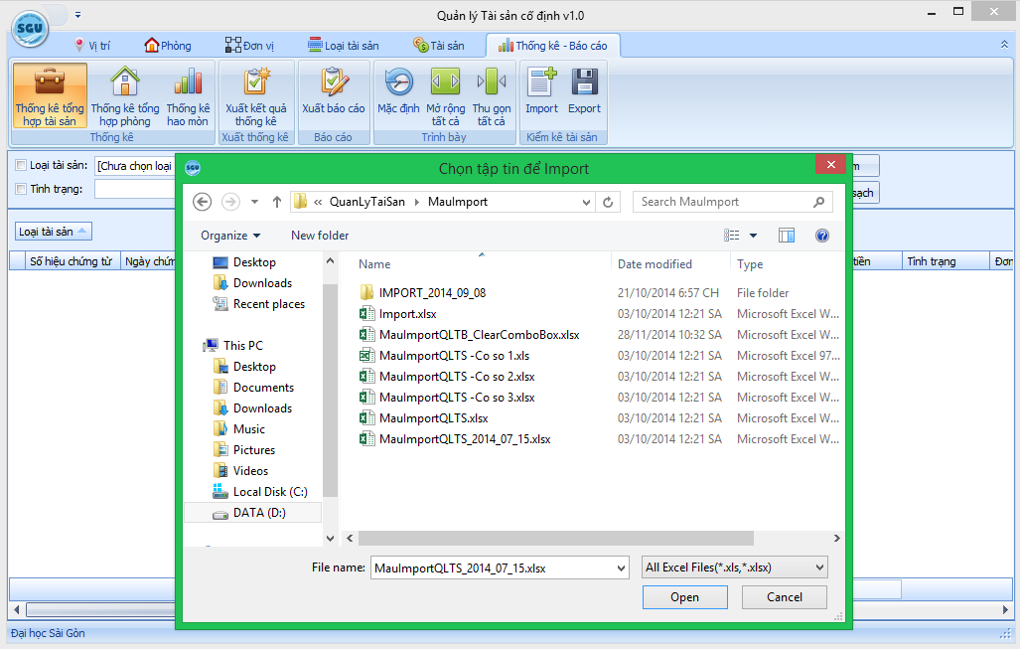

#### 2.6.2 Xuất dữ liệu ra tập tin để lưu trữ, báo cáo.

## 3 Chức năng quản lý tình trạng tài sản

### 3.1 Hiển thị danh sách tất cả tình trạng hiện có

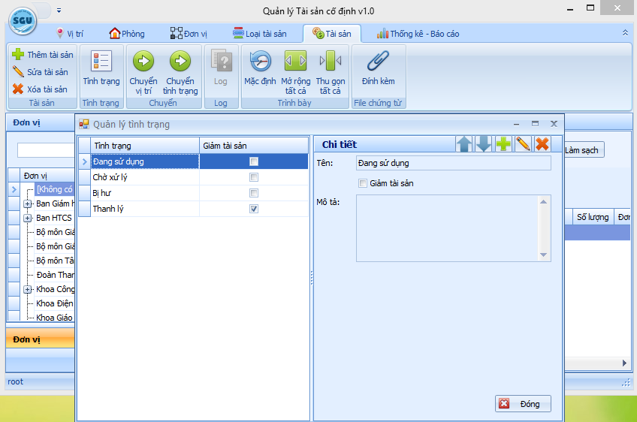

### 3.2 Thêm mới tình trạng

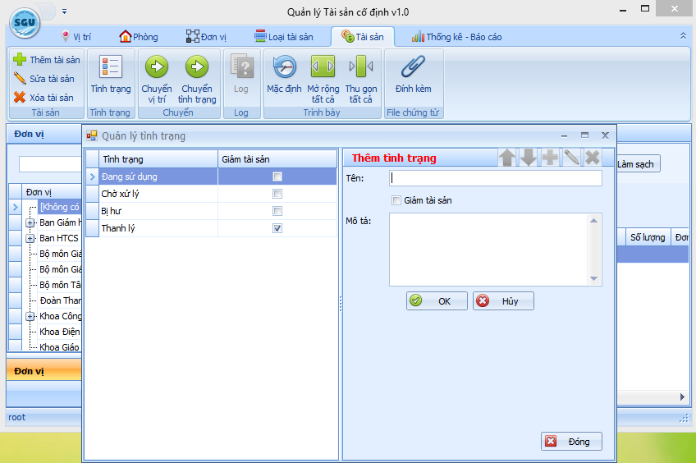

### 3.3 Cập nhật thông tin tình trạng

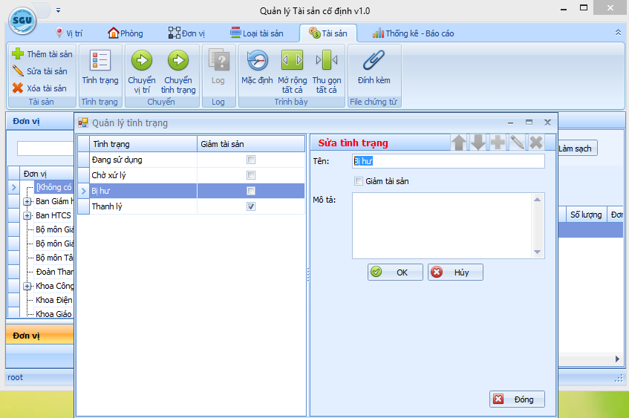

### 3.4 Xoá tình trạng

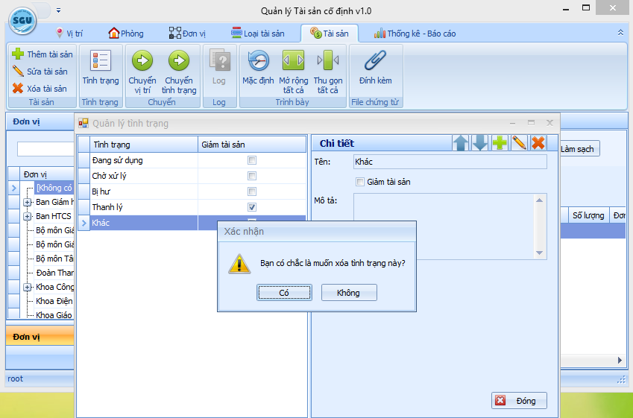

### 3.5 Sắp xếp tình trạng theo ý muốn

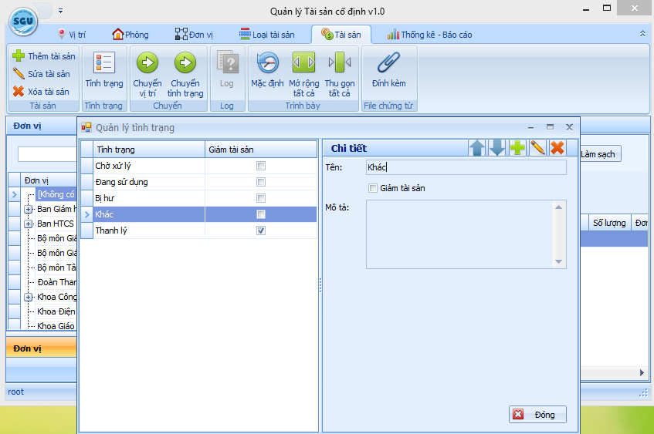

## 4 Chức năng quản lý loại tài sản

### 4.1 Hiển thị danh sách tất cả loại tài sản hiện có

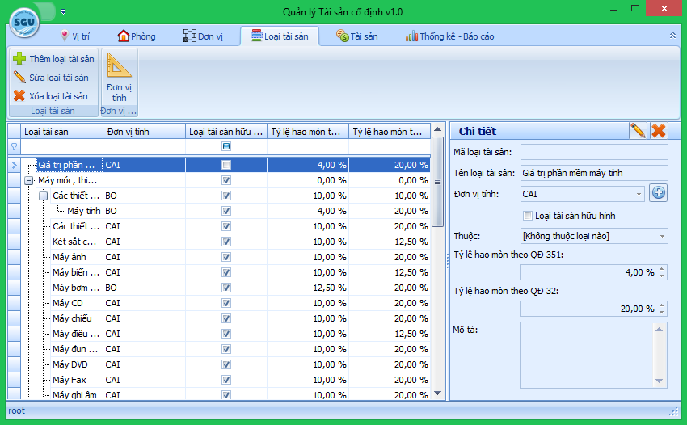

### 4.2 Thêm mới loại tài sản

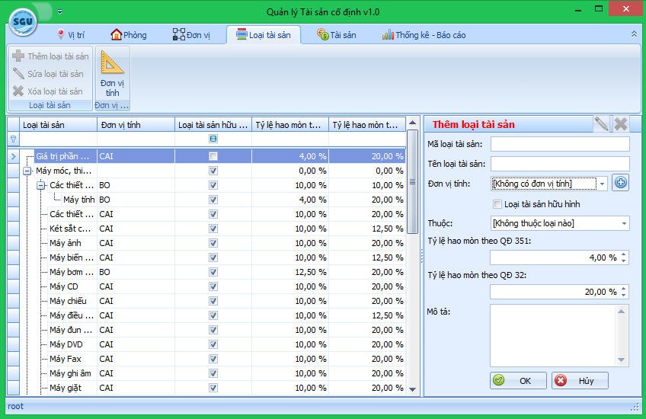

### 4.3 Cập nhật thông tin loại tài sản

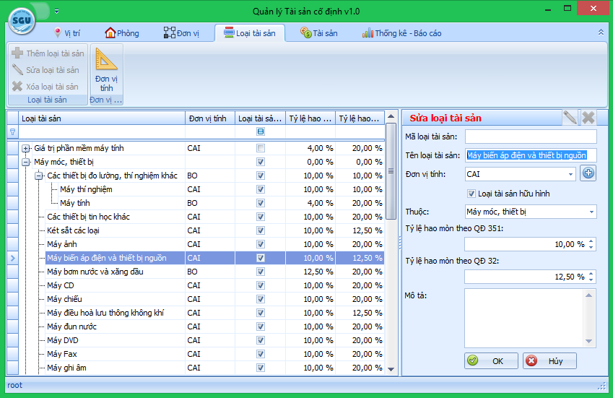

### 4.4 Xoá loại tài sản

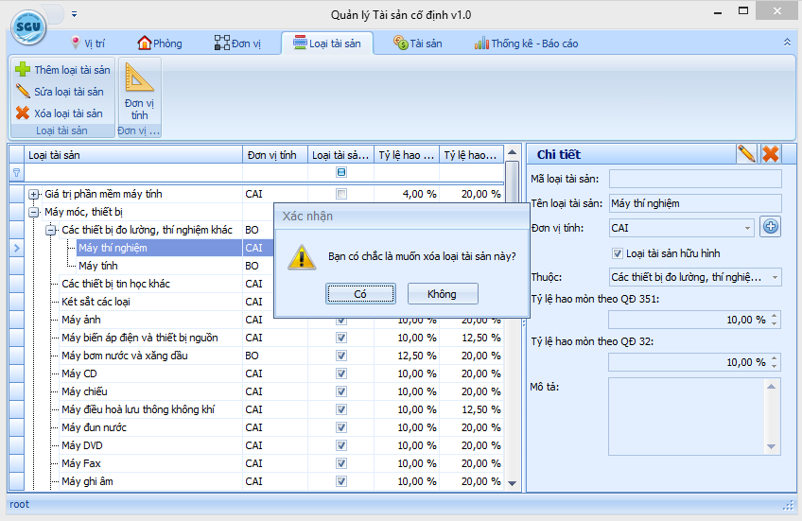

## 5 Chức năng quản lý đơn vị tính

### 5.1 Hiển thị danh sách tất cả đơn vị tính hiện có

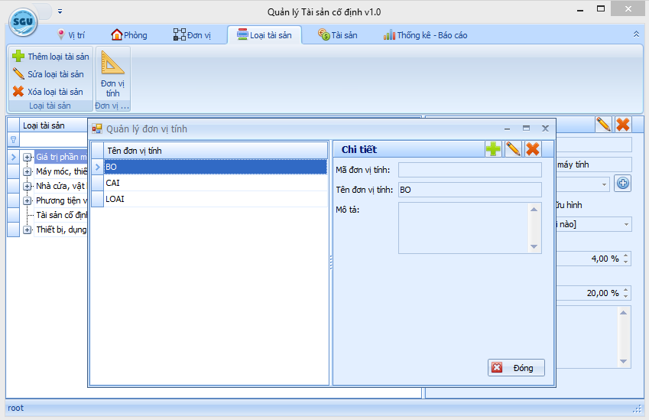

### 5.2 Thêm mới đơn vị tính

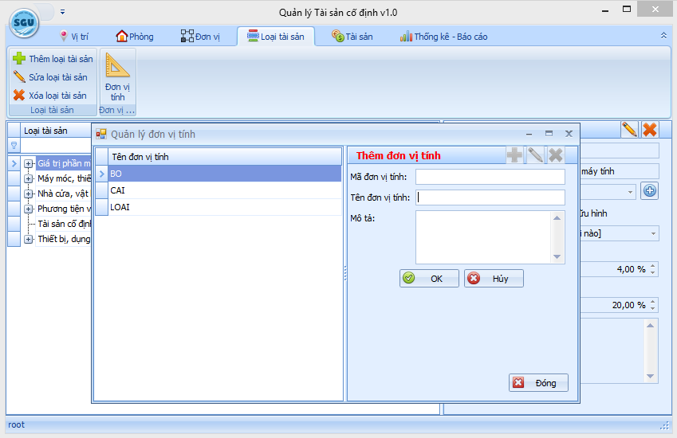

### 5.3 Cập nhật thông tin đơn vị tính

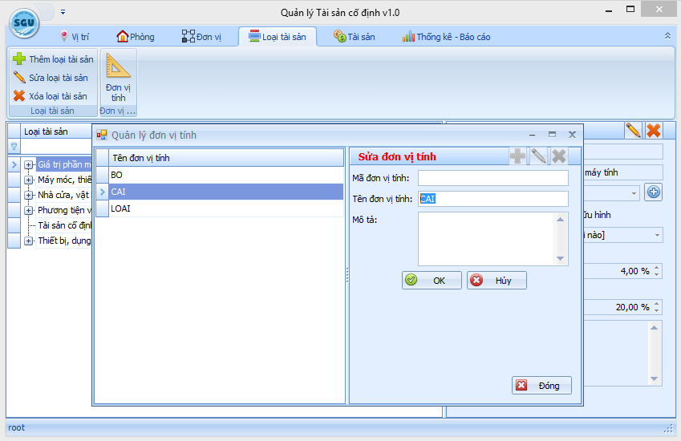

### 5.4 Xoá đơn vị tính

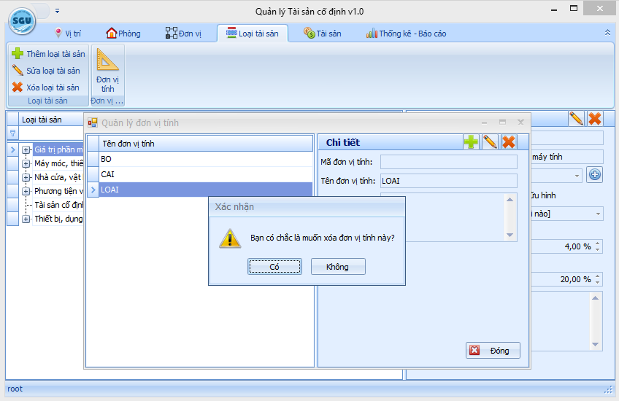

## 6 Chức năng quản lý đơn vị

### 6.1 Hiển thị danh sách tất cả đơn vị hiện có

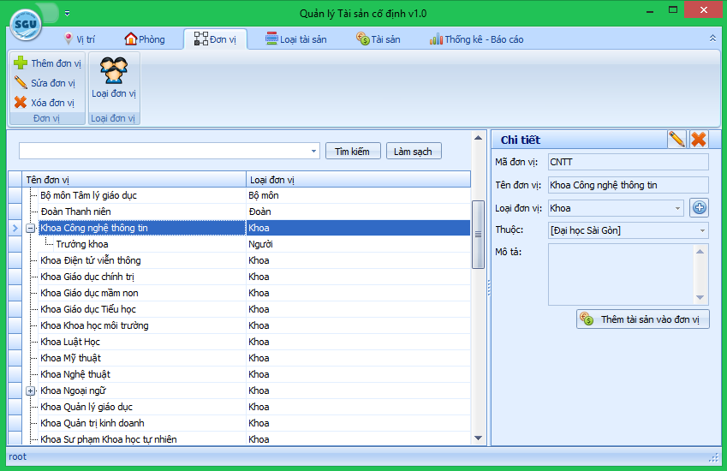

### 6.2 Thêm mới đơn vị

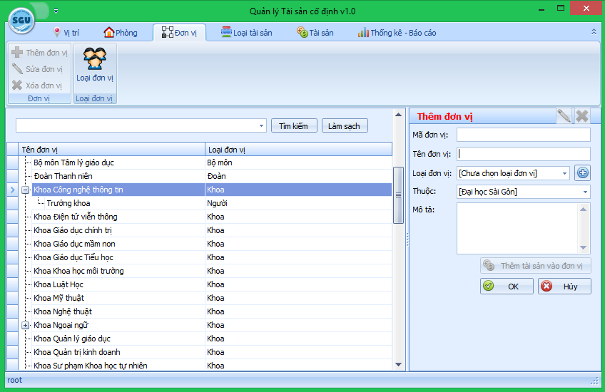

### 6.3 Cập nhật thông tin đơn vị

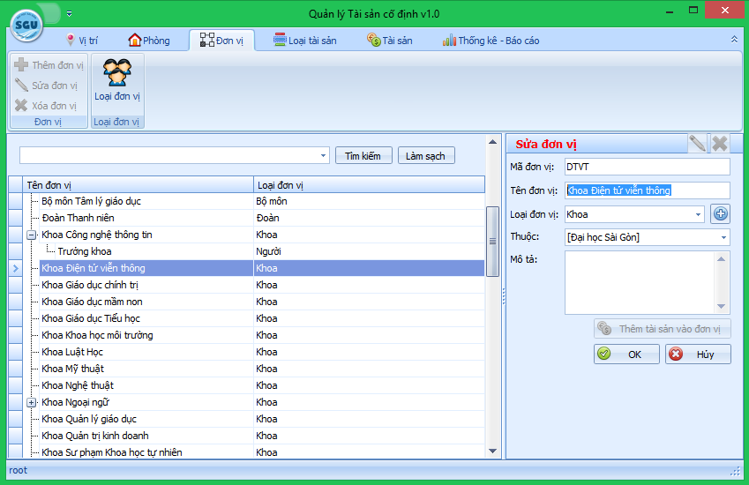

### 6.4 Xoá đơn vị

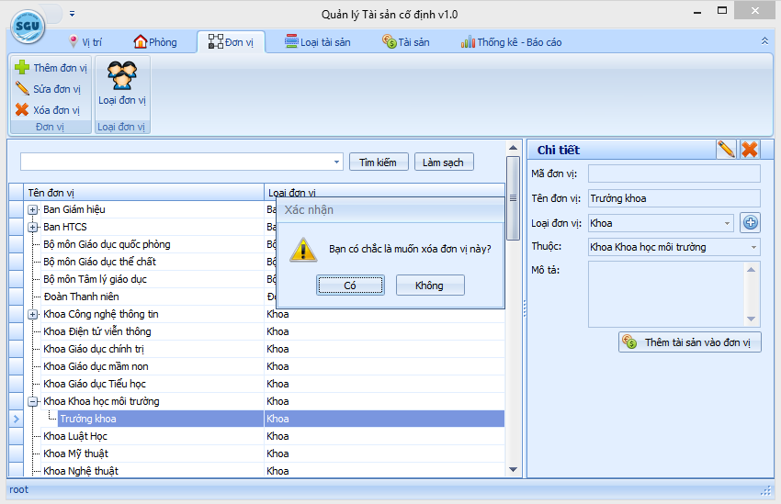

## 7 Chức năng quản lý loại đơn vị

### 7.1 Hiển thị danh sách tất cả loại đơn vị hiện có

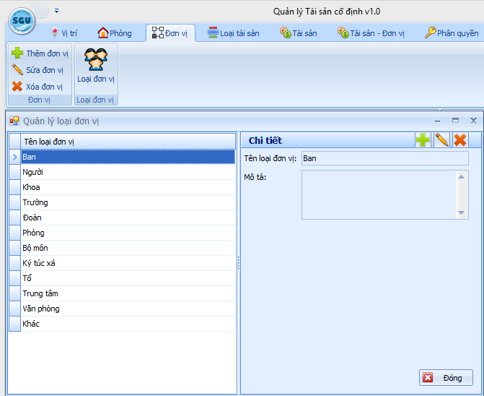

### 7.2 Thêm mới loại đơn vị

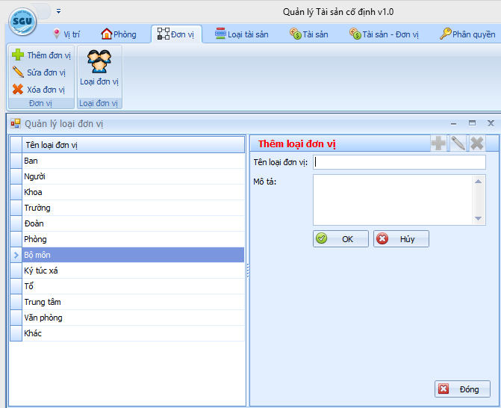

### 7.3 Cập nhật thông tin loại đơn vị

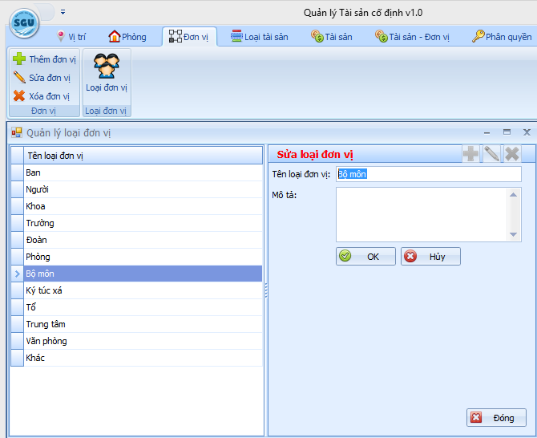

### 7.4 Xoá loại đơn vị

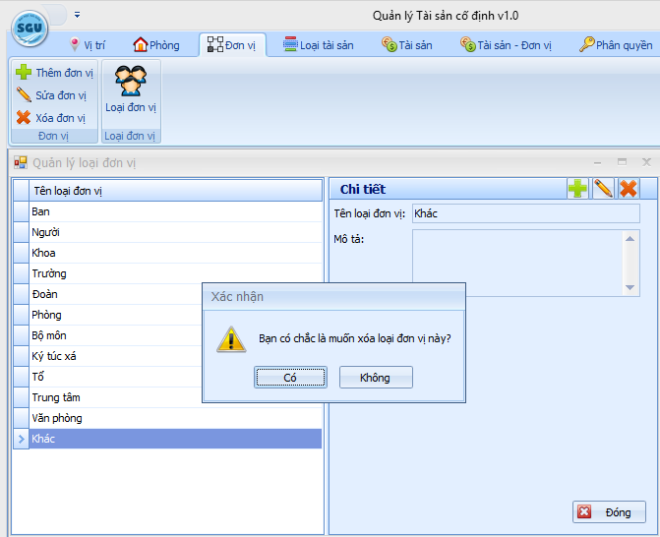

## 8 Chức năng quản lý phòng

### 8.1 Hiển thị danh sách tất cả phòng theo vị trí hiện có

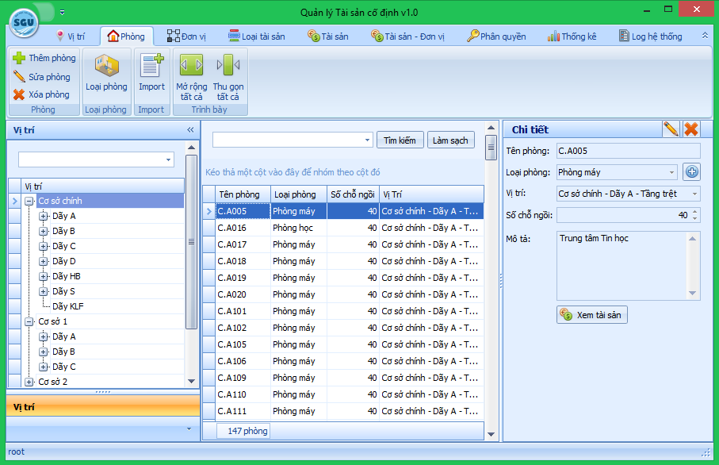

### 8.2 Thêm mới phòng

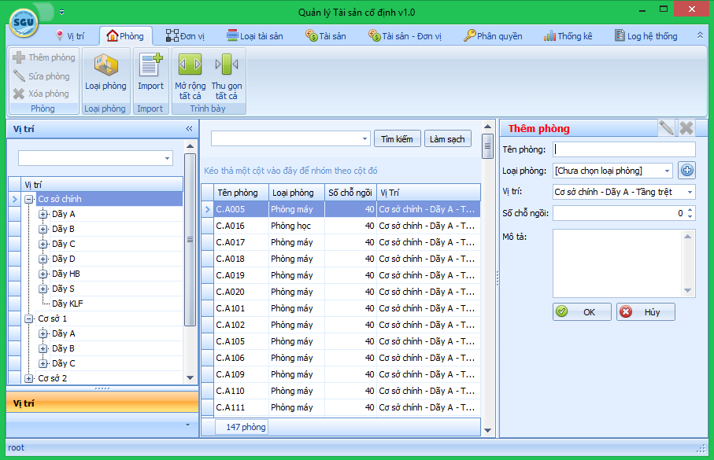

### 8.3 Cập nhật thông tin phòng

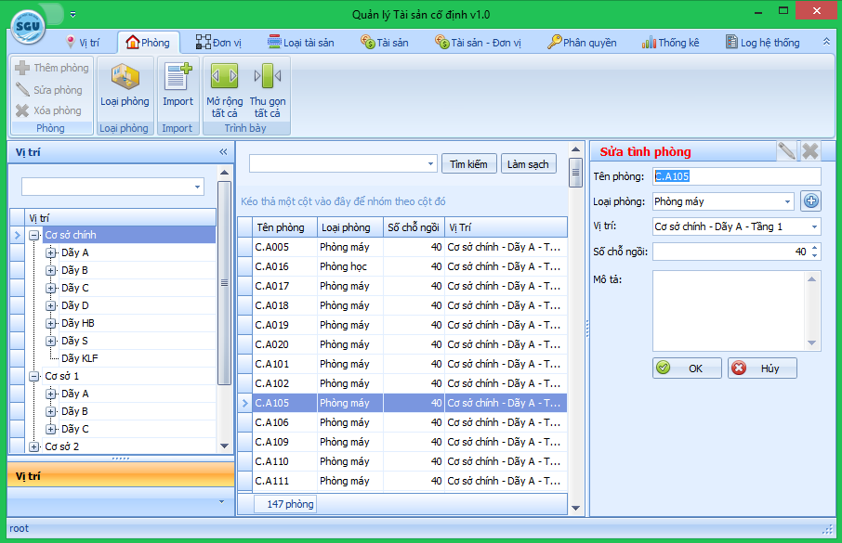

### 8.4 Xoá phòng

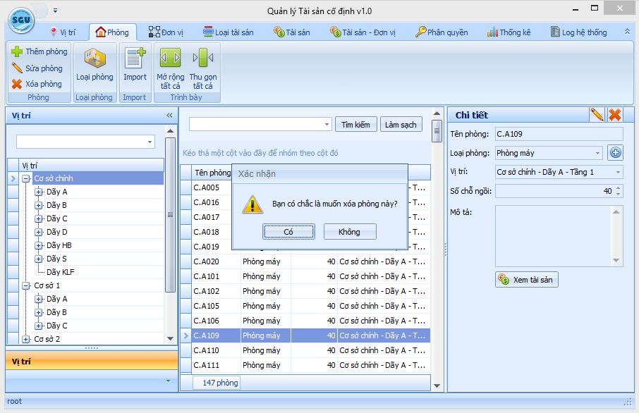

### 8.5 Xem tài sản theo phòng

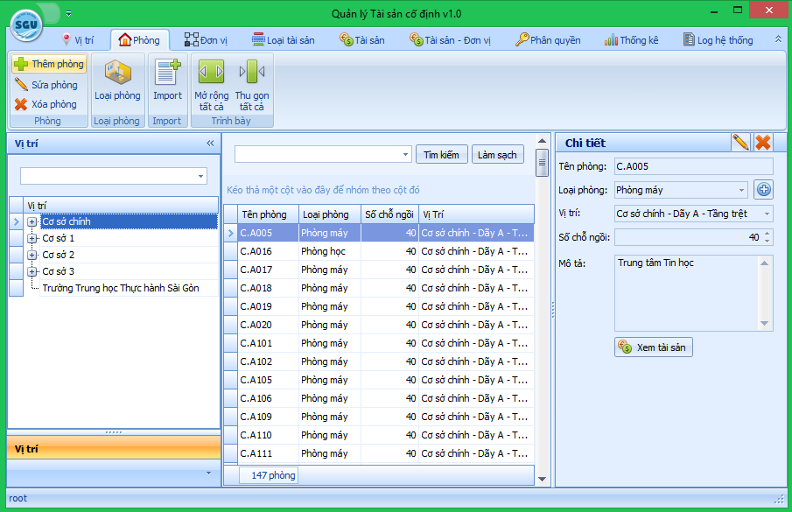

## 9 Chức năng quản lý loại phòng

### 9.1 Hiển thị danh sách tất cả loại phòng hiện có

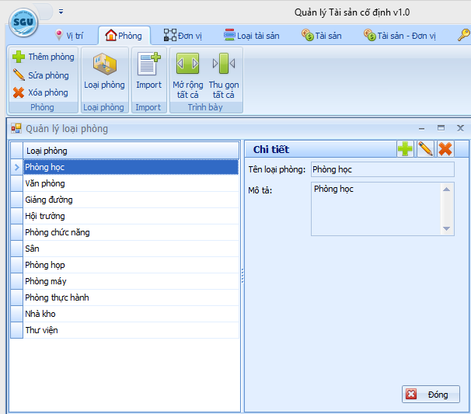

### 9.2 Thêm mới loại phòng

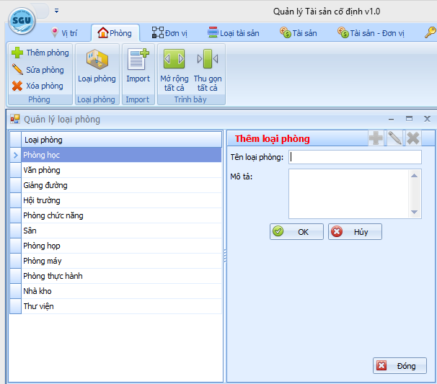

### 9.3 Cập nhật thông tin loại phòng

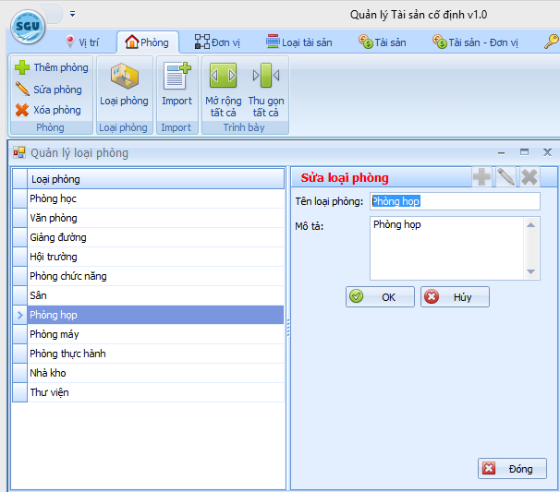

### 9.4 Xoá loại phòng

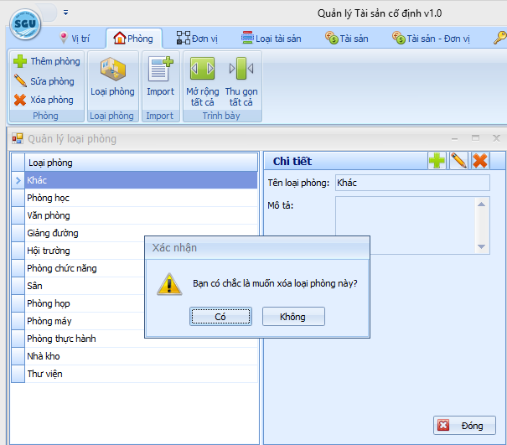

## 10 Chức năng quản lý vị trí (cơ sở - dãy – tầng)

### 10.1 Hiển thị danh sách tất cả vị trí hiện có

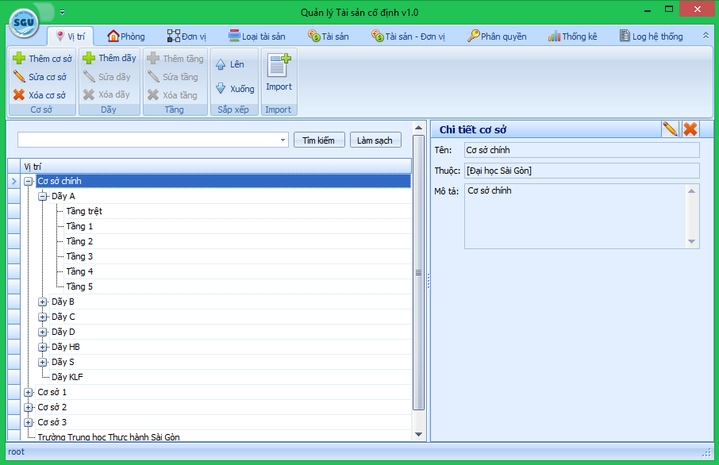

#### 10.1.1 Hiển thị danh sách cơ sở

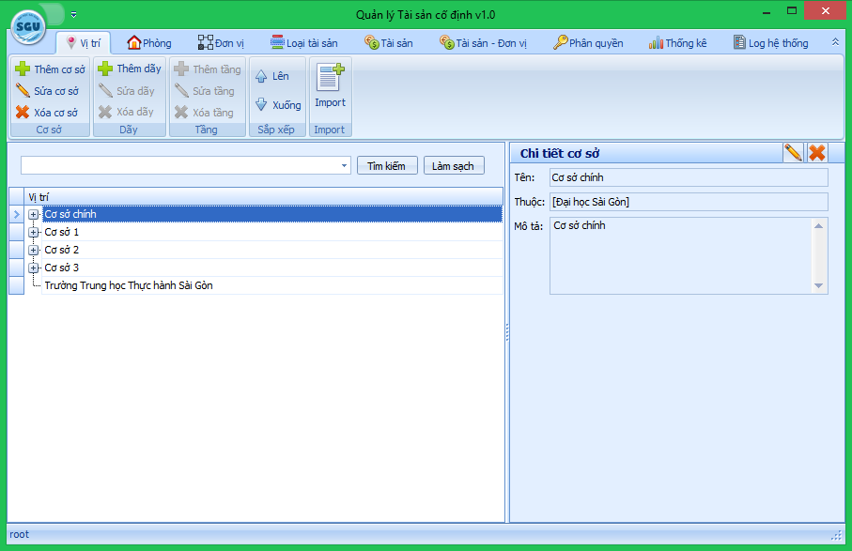

#### 10.1.2 Hiển thị danh sách dãy theo cơ sở

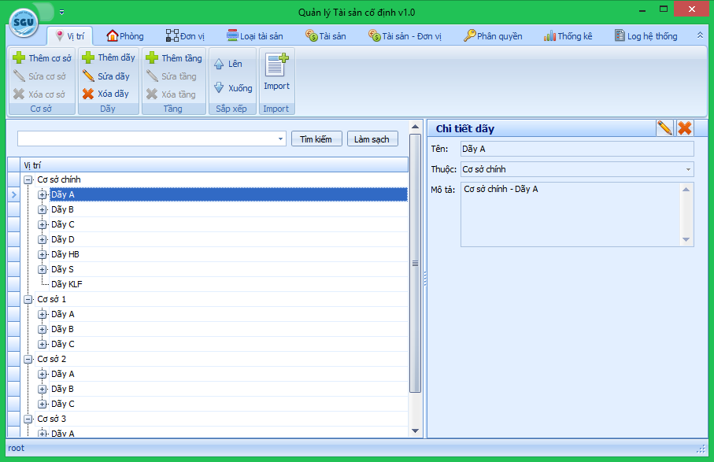

#### 10.1.3 Hiển thị danh sách tầng theo dãy và cơ sở

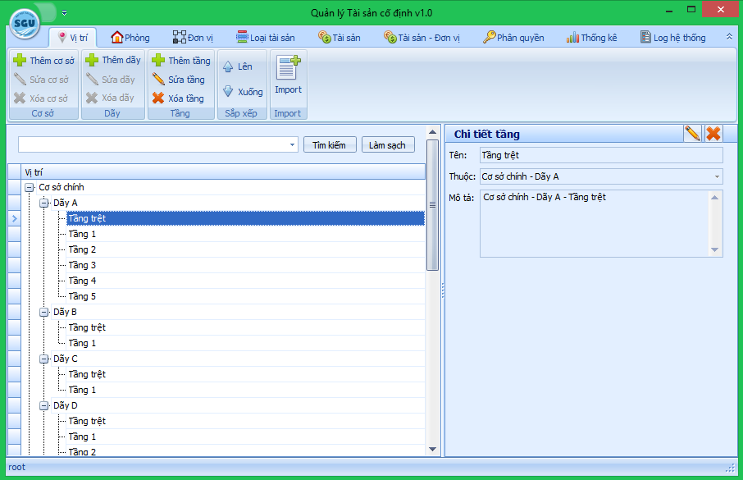

### 10.2 Thêm mới vị trí

#### 10.2.1 Thêm mới cơ sở

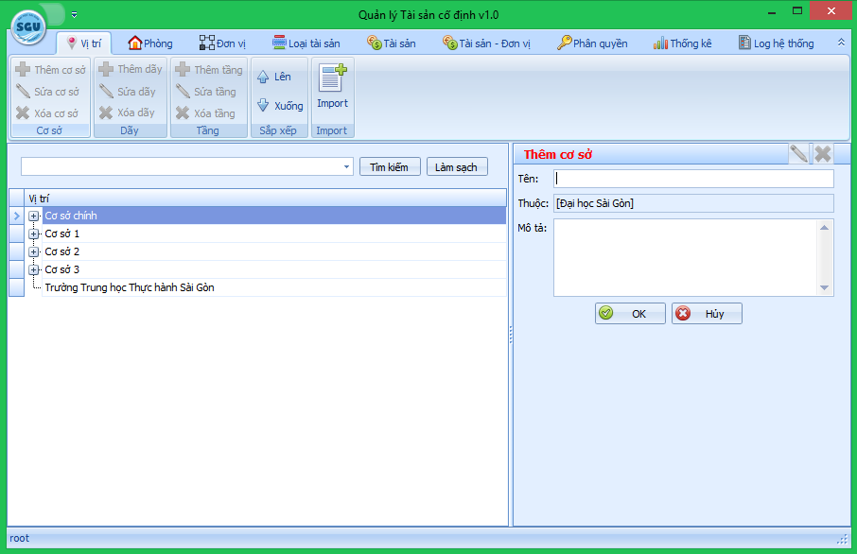

#### 10.2.2 Thêm mới dãy

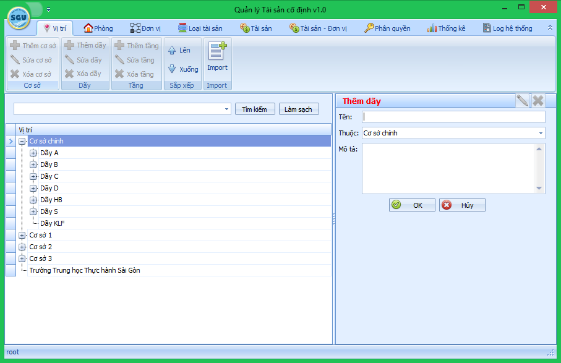

#### 10.2.3 Thêm mới tầng

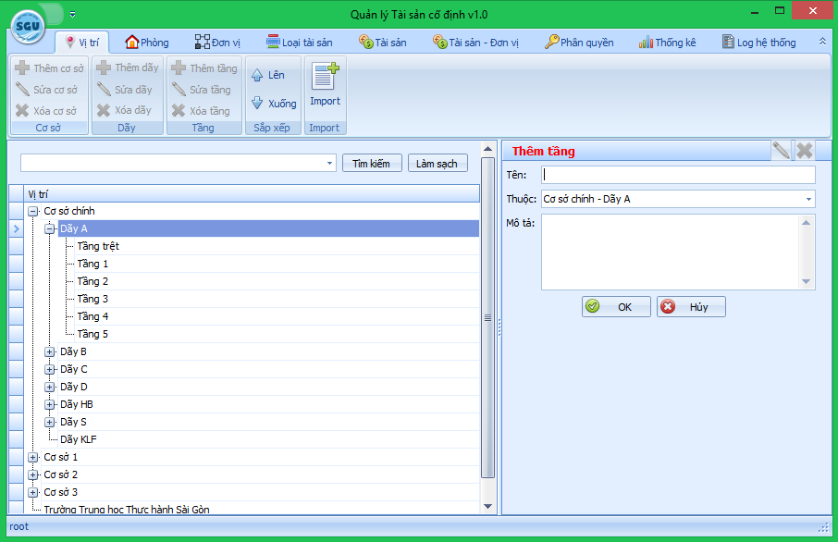

### 10.3 Cập nhật thông tin vị trí

#### 10.3.1 Cập nhật thông tin cơ sở

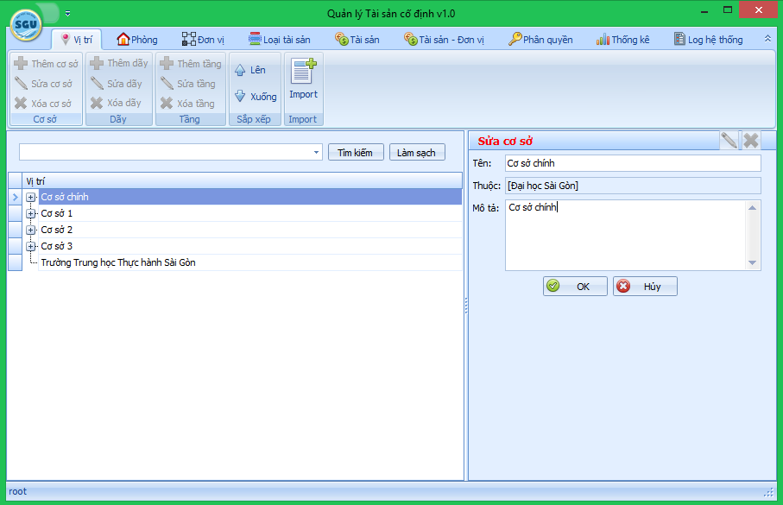

#### 10.3.2 Cập nhật thông tin dãy

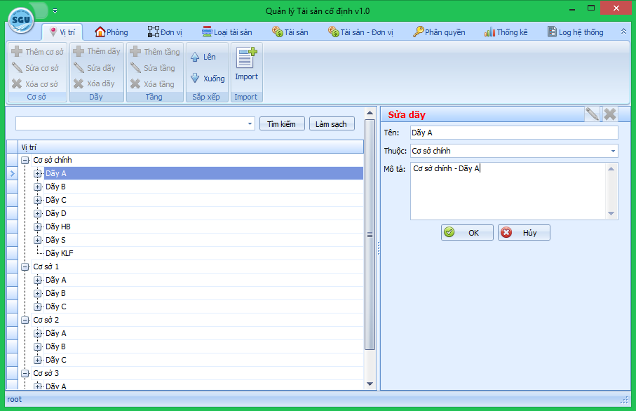

#### 10.3.3 Cập nhật thông tin tầng

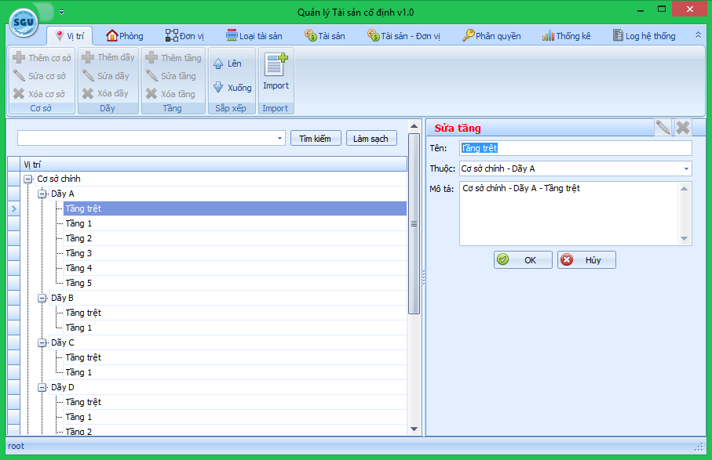

### 10.4 Xoá vị trí

#### 10.4.1 Xoá cơ sở

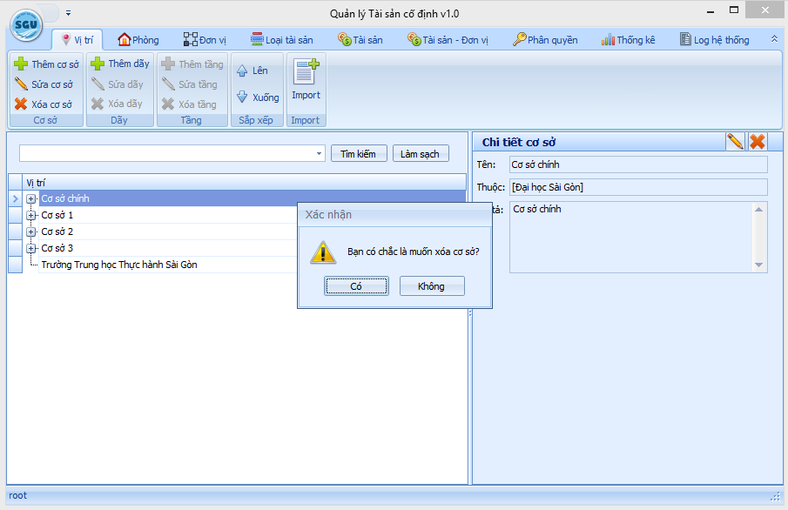

#### 10.4.2 Xoá dãy

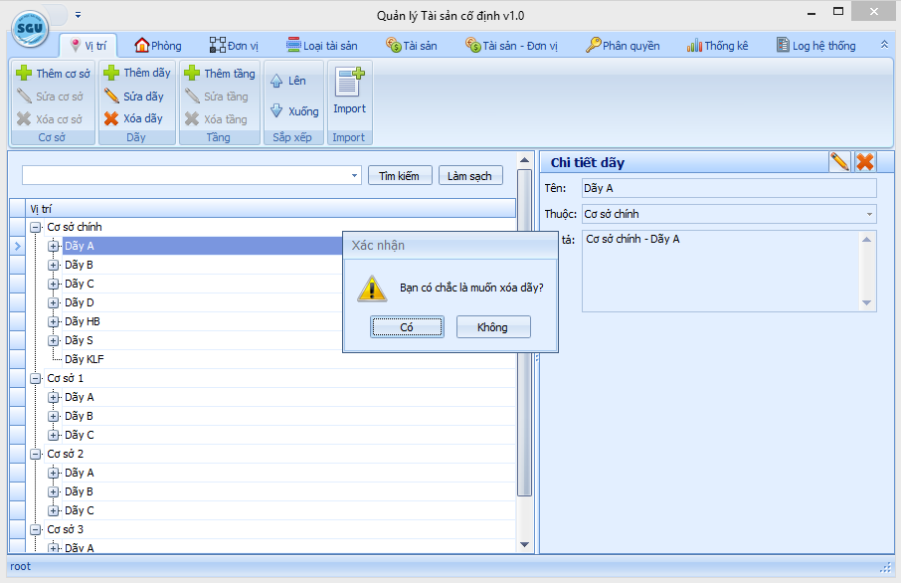

#### 10.4.3 Xoá tầng

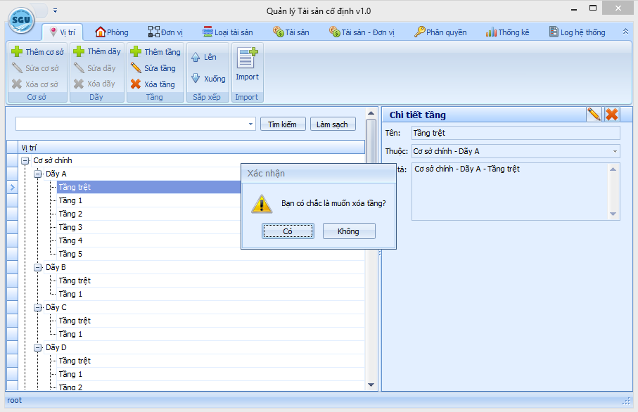

### 10.5 Sắp xếp vị trí theo ý muốn

#### 10.5.1 Thay đổi vị trí của cơ sở



#### 10.5.2 Thay đổi vị trí của dãy



#### 10.5.3 Thay đổi vị trí của tầng

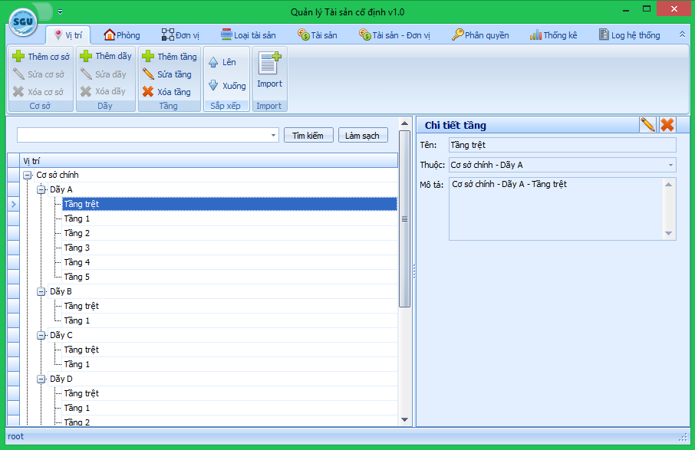

## 12 Chức năng quản lý quản trị viên

### 12.1 Hiển thị danh sách tất cả quản trị viên theo nhóm quyền hiện có

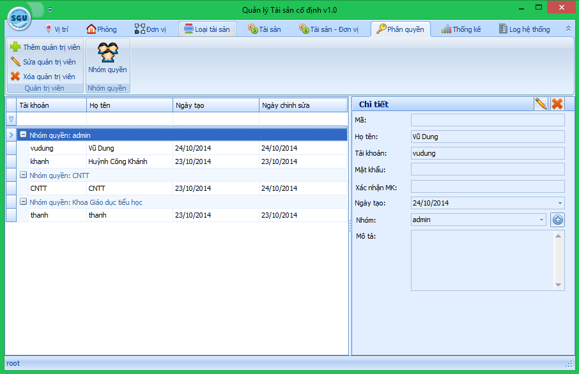

### 12.2 Thêm mới quản trị viên

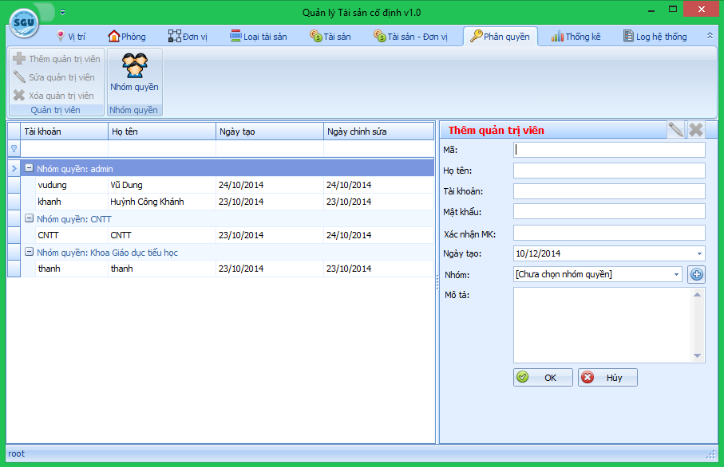

### 12.3 Cập nhật thông tin quản trị viên

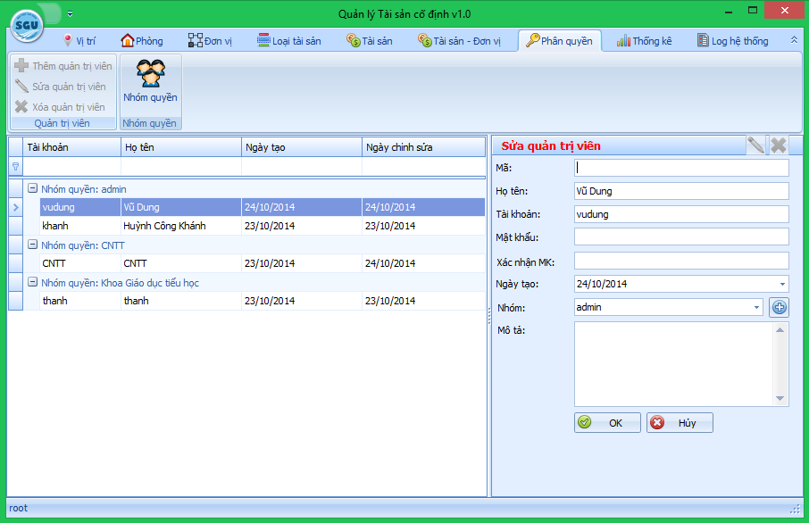

### 12.4 Xoá loại quản trị viên

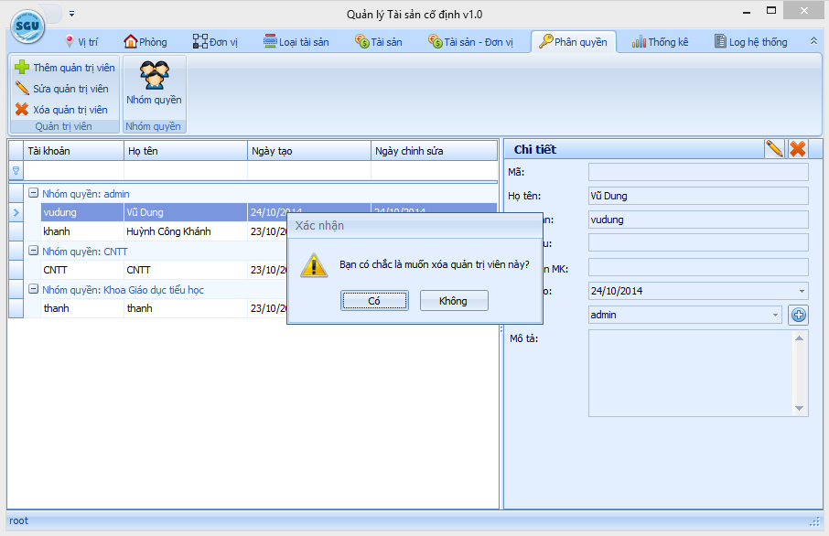

## 13 Chức năng quản lý nhóm quyền

### 13.1 Hiển thị danh sách tất cả nhóm quyền hiện có

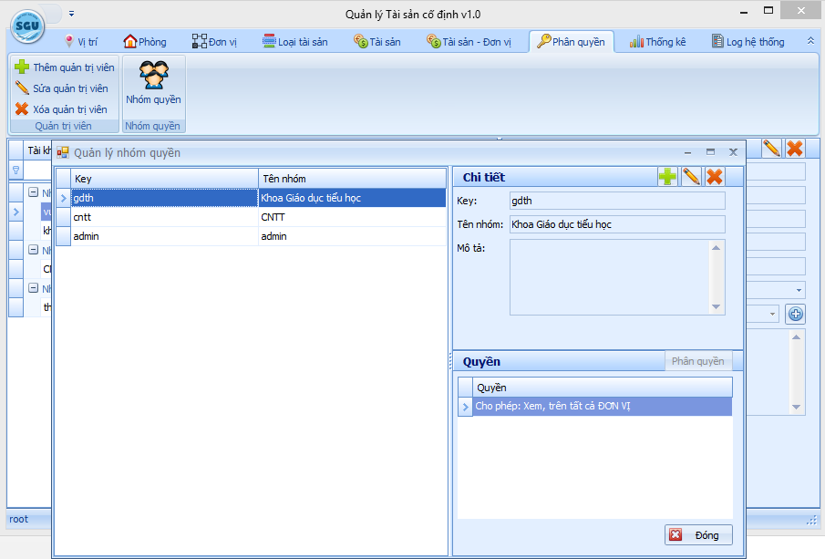

### 13.2 Thêm mới nhóm quyền

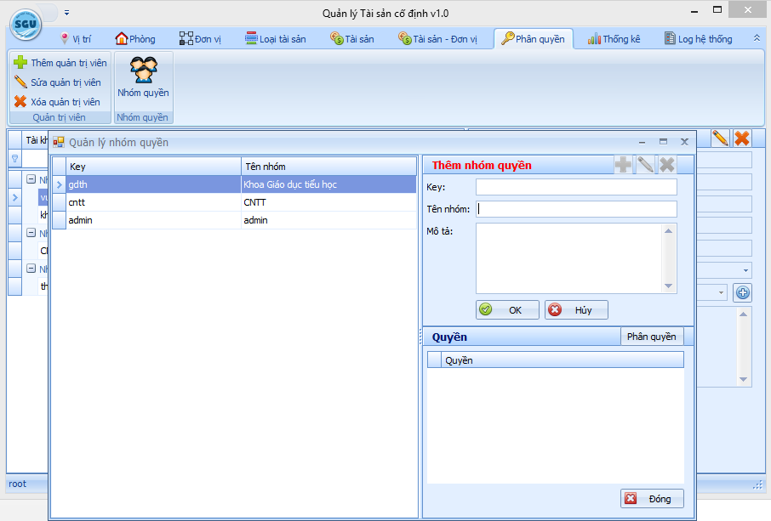

### 13.3 Cập nhật thông tin nhóm quyền

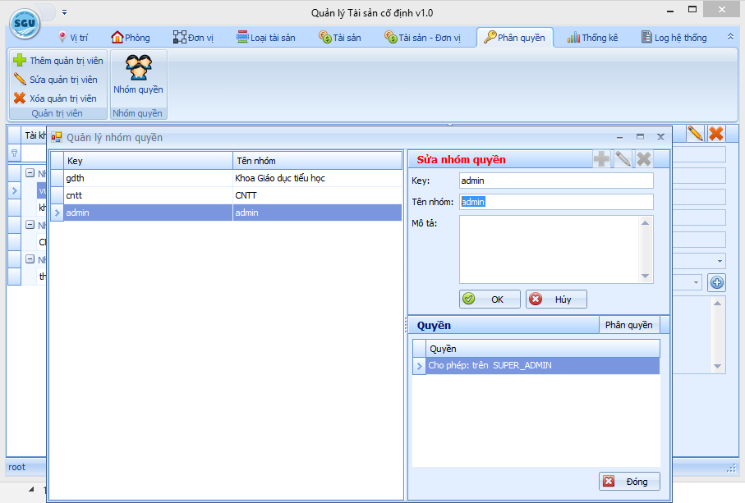

### 13.4 Xoá nhóm quyền

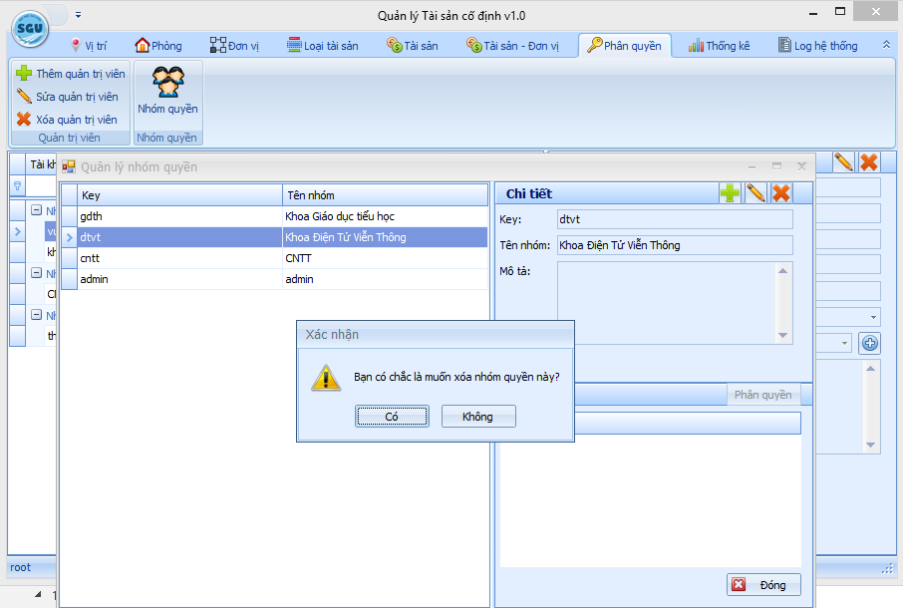

### 13.5 Phân quyền

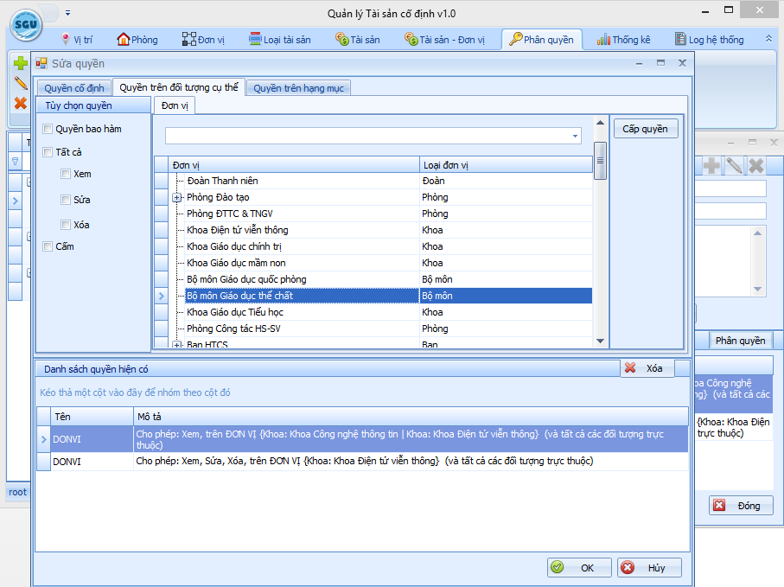

## 14 Nhật ký hệ thống

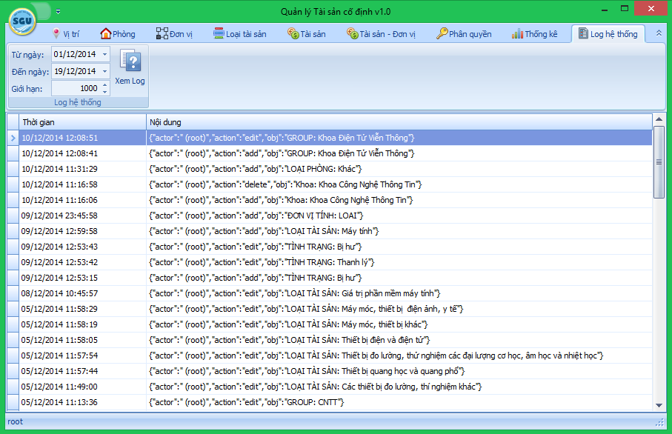

## 15 Cài đặt cấu hình

### 15.1 Cấu hình cục bộ

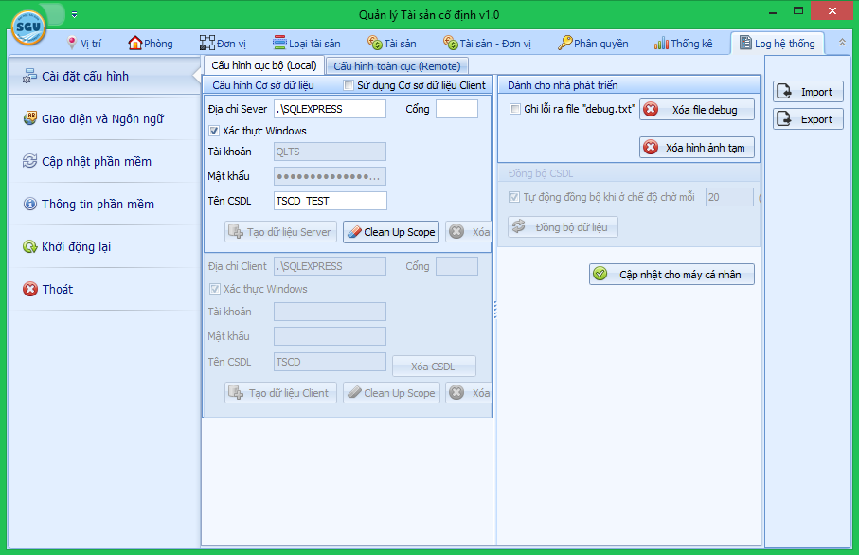

### 15.2 Cấu hình toàn cục

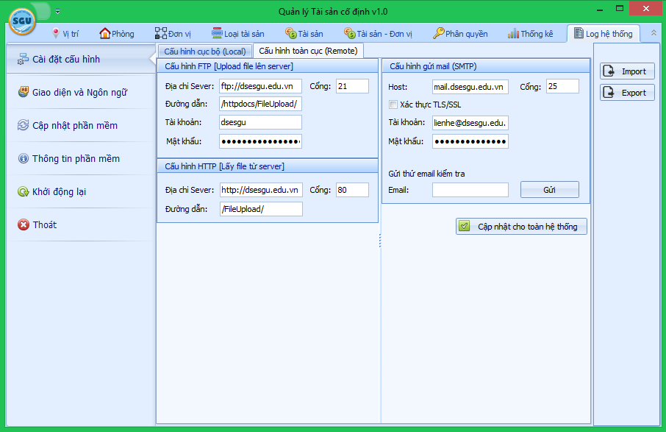

## 16 Giao diện và ngôn ngữ

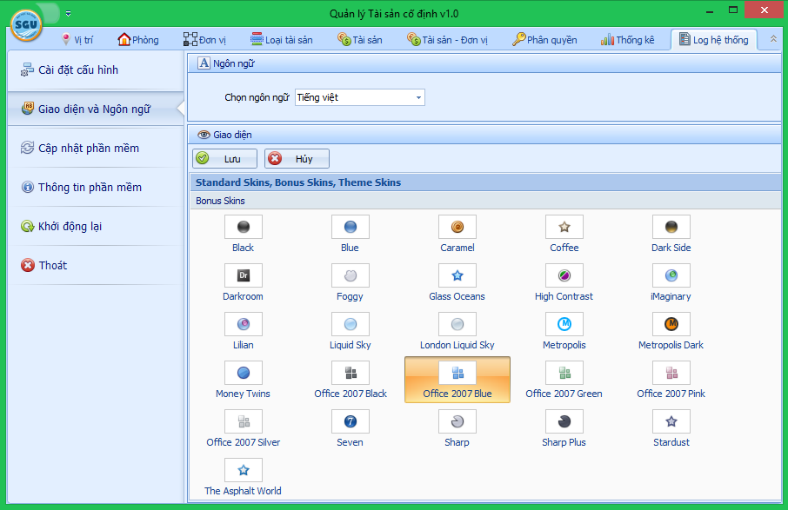

## 17 Cập nhật phần mềm

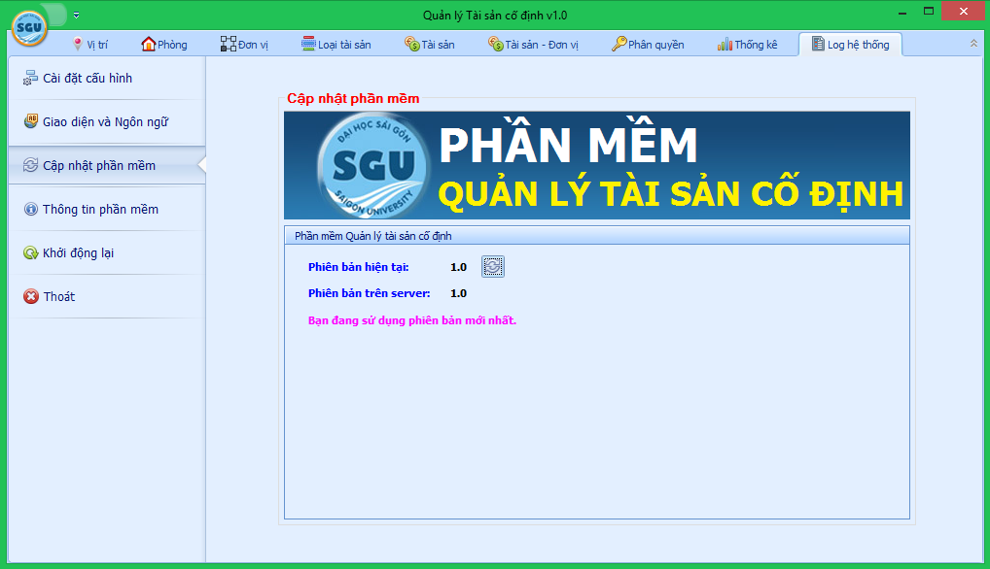

**--- HẾT ---**